 ®
Каталог прицепной техники


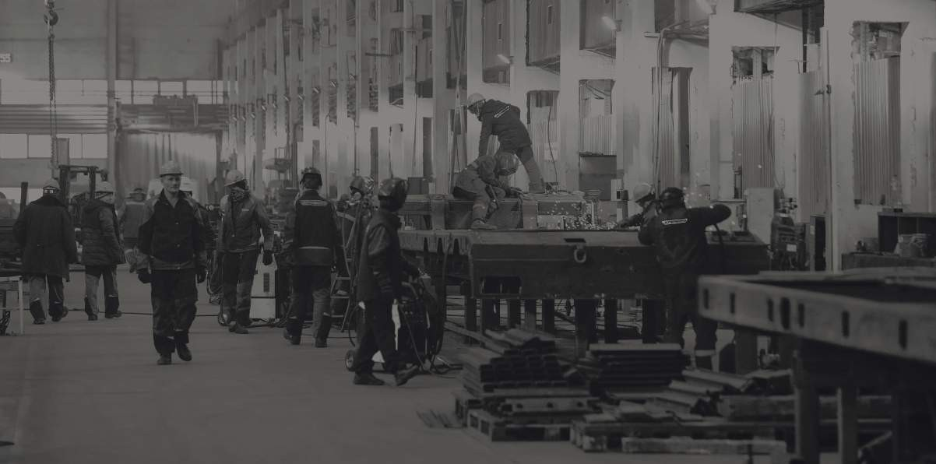

О КОМПАНИИ ▸
организаций — крупнейших производителей колесных
транспортных средств (шасси) и (или) прицепов к ним, аккредитована и продолжает работу с основными лизинговыми компаниями.
в реестр
Компания «Ютерборг» включена
3+
года на рынке
220
сотрудников
65+
моделей полуприцепов
ООО ПКФ «Ютерборг» образовано в 2020
году и уверенно укрепляет свои позиции на рынке: с 2020 года стало одним из крупней- ших производителей полуприцепной техники в России.
Сегодня на предприятии работают 220 че-
ловек. «Ютерборг» имеет собственный кон- структорский отдел, в котором трудятся ин- женеры-конструкторы высочайшего класса.
Они разработали более 65 различных моде-
лей полуприцепов, отвечающих самым требо- вательным клиентам и подходящих для любых видов грузоперевозок.

В ООО ПКФ «Ютерборг» реализуется полный цикл по производству разных видов тралов, бортовых полуприцепов и прицепов. Основной продукт завода — полуприцепы-тяжеловозы под маркой JUTERBORG.

За короткий срок компании удалось наладить импортозамещение комплектующих, собрать команду опытных инженеров и конструкто- ров для создания индивидуальных проектов и разработки уникальных моделей полуприцепов, а также развить сервисную службу во многих городах России.

Завод «Ютерборг» уже успел стать поставщиком для многих крупных компаний, среди которых Роскосмос, АО «Газпром газораспределение Пермь» и другие.

3
2


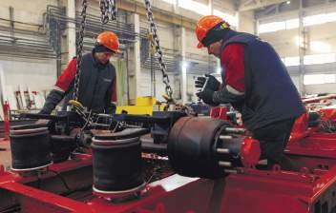
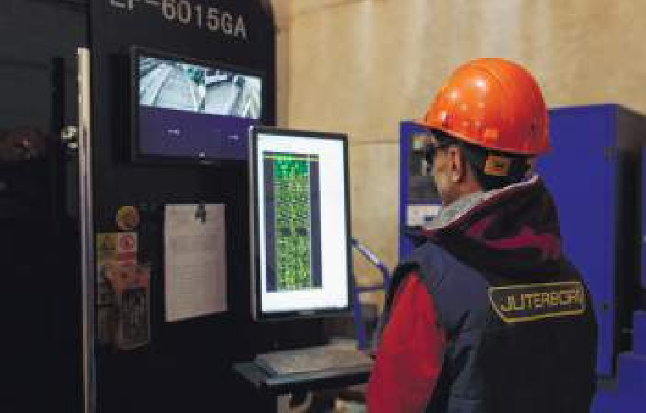
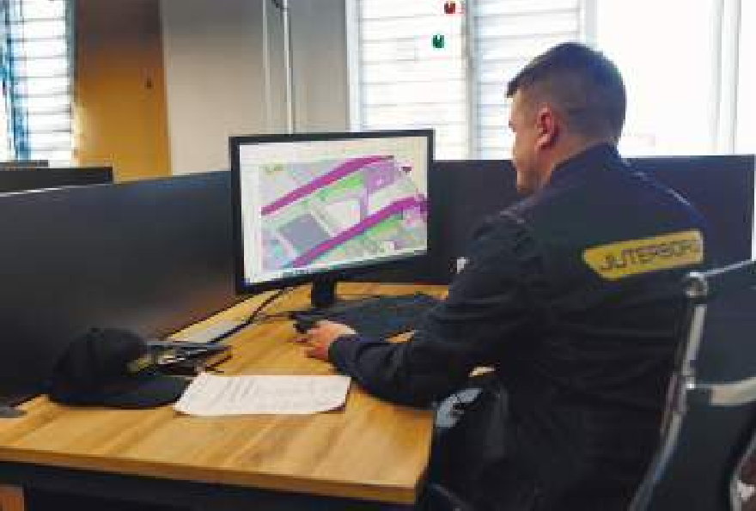
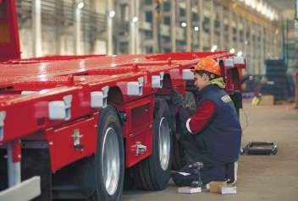
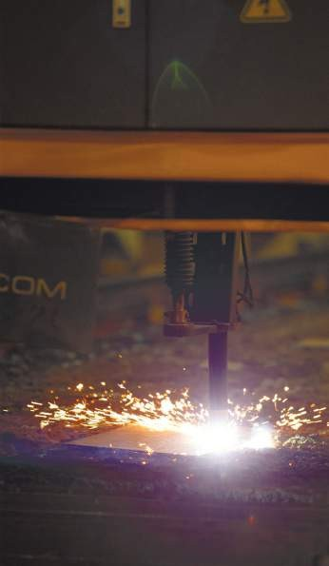

МОДЕРНИЗАЦИЯ ▸

На предприятии внедряется программа модернизации: обновлен станочный парк, запущены в работу линии плаз- менной и лазерной резки металла, гидравлические прессы, новая окрасочно-сушильная камера.

Новое современное оборудование обеспечивает высо- коточную обработку и своевременную подготовку деталей для дальнейшей сборки.

С целью совершенствования отладки технологических процессов и построения грамотной производственной си- стемы с осени 2023 года компания присоединилась к наци- ональному проекту «Производительность труда» и начала внедрять систему бережливого производства.

Высокий уровень качества полу- прицепов компании «Ютерборг» под- тверждается международным сер- тификатом соответствия стандартам ISO 9001.

4 5

JUTERBORG –
НАДЕЖНОСТЬ,
БЕЗОПАСНОСТЬ, КАЧЕСТВО!

ИННОВАЦИИ ▸

Производство компании «Ютерборг» постоянно растет и развивается. Мы внедряем новые разработки и техноло- гии, используем лучшее оборудование и комплектующие, работаем только с надежными поставщиками, отечествен- ными и зарубежными, благодаря чему можем оперативно выпускать каждую единицу товара — без снижения ее ка- чества и технических характеристик.

МЫ ПРОЕКТИРУЕМ И ПРОИЗВОДИМ ▸
- Низко- и высокорамные тралы с полезной нагрузкой от 20 до 100 тонн.
- Тралы с раздвижной платформой.
- Тралы с заниженной грузовой платформой.
- Прицепы различных модификаций.

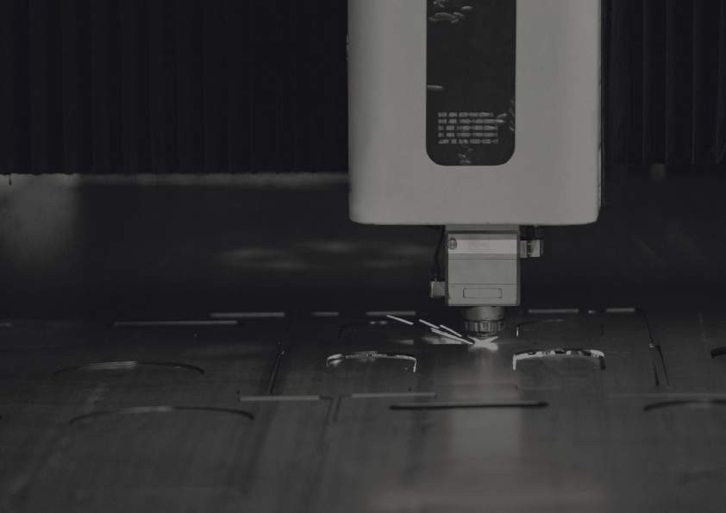
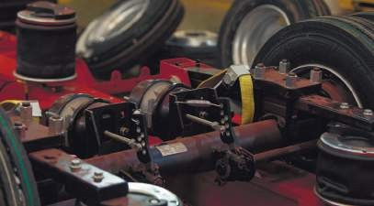

Система проверки качества на каждом этапе произ- водства, высокопрочная сталь, качественные импортные и российские комплектующие и современная технология покраски позволяют нам уверенно говорить о высоком ка- честве нашей продукции.
Компания «Ютерборг» уважает бизнес своих клиентов и заинтересована в выстраивании долговременных взаимовыгодных отношений. Именно поэтому, способствуя успешности бизнеса наших партнеров, мы производим надежную, современную и простую в эксплуатации технику высокого качества.

В данном каталоге продемонстрированы по- пулярные модификации низкорамных полупри- цепов JUTERBORG.

8 800 550 28 86 comtechnic@mail.ru buytral.ru 7

За последние 1,5 года специалисты компании «Ютер- борг» переработали все текущие модели низкорамных по- луприцепов, произвели модернизацию множества узлов, обновился в целом весь модельный ряд, что было вызвано запросами наших клиентов.

В частности, менялась длина платформы тралов, высо- та гусака, который стал более низким, введен новый раз- мер ящиков (до середины колеса), под платформой появи- лись новые кронштейны для приставных трапов, появились кронштейны для укладки доски и кронштейны для укладки коников.
НАШИ ПРИЦЕПЫ СЛУЖАТ ДОЛГО, А ЭКСПЛУАТИРОВАТЬ ИХ
ПРОСТО, УДОБНО И ВЫГОДНО

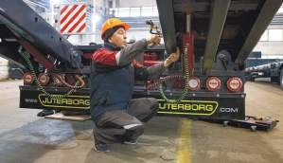
Металлизация Дробеструйная обработка металла
Мы в целом облегчили собственный вес трала, упростили работу с
трапами; разработали собственную электрическую схему (без скруток и спаек — все комплектное); провели работу над подготовкой к нане- сению ЛКП и собственно покраской рамы полуприцепа, трущиеся эле- менты теперь оцинковываются, и еще многое другое.
Высокая защита от коррозии достигается
за счет специальной обработки всех металли- ческих элементов, которые надежно защище- ны от влаги и готовы выдерживать различные климатические условия.
Покрасочная камера
Легкий вес Высокопрочная сталь



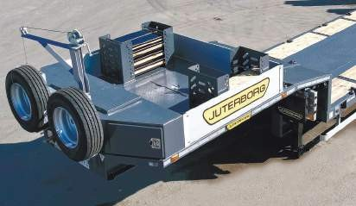
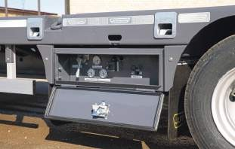
бюро не просто проектируют и моделиру- Отличные характеристики и надежность по- ют полуприцепы, но и производят проч- зволяют эксплуатировать полуприцепы в тече- ностные расчеты, поэтому мы уверены в
надежности техники, которая не подведет.
8
9
Наши специалисты из конструкторского
“
ние длительного времени.

Ввели термическую обработку для целого ряда деталей. В целях за- щиты от воздействия агрессивных сред часть деталей обрабатывается методом горячего цинкования.

РАЗНОВИДНОСТИ
трапов

ООО ПКФ «Ютерборг» на разные модели своей продукции устанавливает трапы:
- гидравлические,
- механические,
- приставные алюминиевые,
- уголковые аппарели

ГИДРАВЛИЧЕСКИЕ ТРАПЫ ▸
Для подъёма/опускания, сдвижения/раздвижения трапов на трале устанавливается гидравлическая система. С помощью гидрораспре- делителя производится управление гидроцилиндрами, воздействие которых направлено на вертикальное и/или горизонтальное смещение трапов.

Работа всей гидросистемы обычно обеспечивается двумя способами:

- Если тягач гидрофицирован, т.е. имеет собственную гидростан- цию, питание гидросистемы производится от тягача.
- Если тягач не гидрофицирован, на полуприцеп устанавливается отдельная гидростанция со своим расширительным баком. Электропи- тание такой станции обеспечивается тягачом посредством отдельно- го комплекта проводов. Такая станция считается автономной. Однако полной автономии можно достигнуть установкой на полуприцеп ком- плекта аккумуляторов. В этом случае движение трапов осуществляется без участия тягача, даже на отдельно стоящем полуприцепе.
Чтобы выбрать оптимальное погрузочное устройство, не- обходимо учитывать ряд факторов:

- грузоподъемность и массу технического средства;
- особенности его конструкции;
- род деятельности будущего владельца;
- тип и массу грузов, которые планируется перевозить;
- условия, в которых будет эксплуатироваться прицеп: климат, качество дорожного покрытия, пункт назначения;
- особенности конструкции и собственный вес трапов;
- возможность демонтажа, изменения размеров и крепления;
- удобство их использования перевозчиком;
- безопасность в пути и т.п.

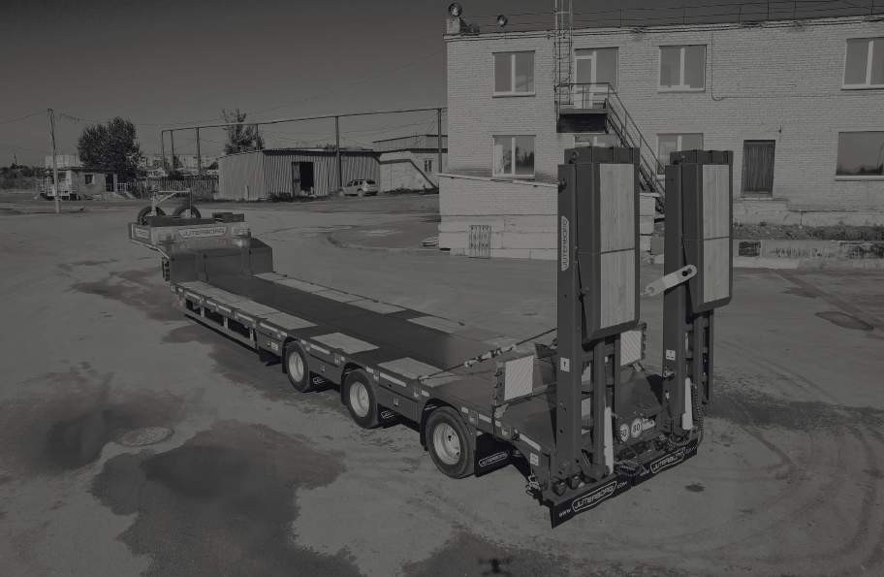
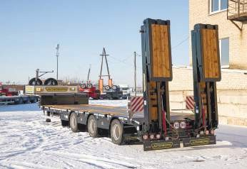

11
10

Трапы — устройства, помогающие при погрузке-разгрузке транспортных средств. Наличие трапов в стандартной комплектации прицепа — его большое преимущество.

ГИДРАВЛИЧЕСКИЕ ТРАПЫ ДВОЙНОГО СЛОЖЕНИЯ
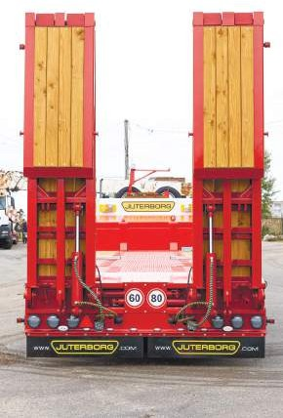
Подходят для перевозки дорожно-строительной техники (катков, фрез, ас- фальтоукладчиков). Преимуществом данного вида трапов является пологий угол въезда техники — 8–10 градусов, что позволяет безопасно заезжать на полупри- цеп-тяжеловоз практически любой тяжелой технике.

По желанию заказчика настил может быть металлическим или деревянным.
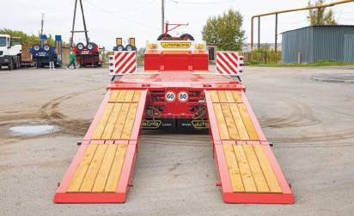

Такие трапы могут смещаться от внутреннего габарита 260 мм до 2920 мм внеш- него. Продольное перемещение незаменимо при перевозке негабаритной по шири- не техники, как с малой, так и большой колесной базой.
Ширина трапов составляет 700 мм, что позволяет достичь минимальной парус- ности: при движении уменьшается сопротивление воздуха и сокращается расход топлива. При транспортировке объектов трапы фиксируются стяжкой.

ГИДРАВЛИЧЕСКИЕ ОДНОСТУПЕНЧАТЫЕ ТРАПЫ
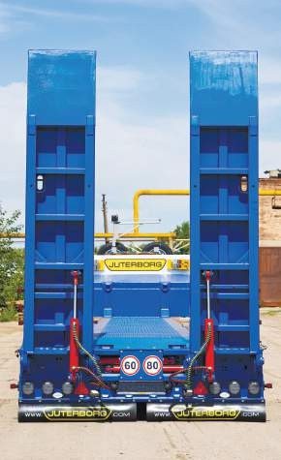
Отличаются от трапов двойного сложения меньшей массой, соответственно, об- легчается общая масса трала (экономия составляет почти тонну), что позволяет эффективнее использовать заложенные параметры по грузоподъемности.

Длина одноступенчатых трапов составляет 3 100 мм и укладывается в норматив- ный габарит 4 м. Угол заезда техники составляет 12–14 градусов.
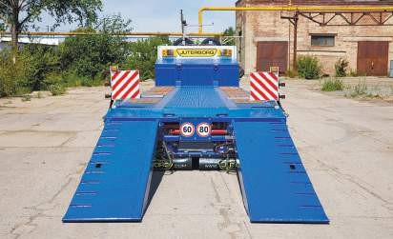

На полуприцепе предусмотрена возможность смещать гидравлические трапы по ширине. Для удобства заезда гусеничной техники по краям трапов установле- ны тракозацепы, которые расположены не на всю ширину, а частично, благодаря чему предусмотрена возможность заезда такой техники, как, например, катки.

12
13

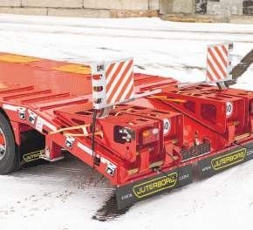
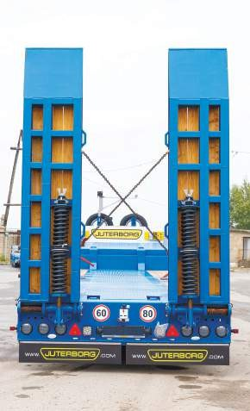
МЕХАНИЧЕСКИЕ ТРАПЫ УГОЛКОВЫЕ (АППАРЕЛИ) ТРАПЫ

Механические трапы — одни из самых надежных и простых в эксплуатации. Они снабжены пружинным механизмом, благодаря которому усилие при подъеме трапов составляет примерно 50 кг, поэтому процесс подъема и опускания не со- ставляет особых сложностей.
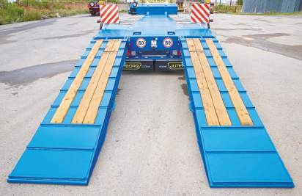

Такие трапы предназначены для прицепов с невысокой рамой, где высота плат- формы достигает 900 мм. Угол въезда с данными трапами составляет 14–15 граду- сов.
Из плюсов отмечаются доступная цена и высокая прочность изделия из-за кон- структивного отсутствия соединительных частей.
Кроме того, они станут альтернативой гидравлическим трапам, которые при низ- ких температурах использовать нельзя.

ПРИСТАВНЫЕ ТРАПЫ
Один из способов снизить снаряжен- ный вес трала — использовать приставные алюминиевые трапы. Они удобны тем, что снимаются и не мешают маневрированию во время движения автопоезда. Хранятся в специальном отсеке под платформой трала. При необходимости их можно с легкостью достать и установить.
Приставные алюминиевые трапы имеют угол заезда 16–18 градусов. Их можно на- звать самой распространенной и востребо- ванной моделью.
Уголковые трапы по-другому называют аппарели. Они позволяют продлить длину платформы трала и служат удобным трапом для въезда техники.
Они предназначены для заполнения трала гусеничными или колёсными маши- нами и различными другими грузами. В сложенном виде они являются продолже- нием платформы прицепа, добавляя к длине погрузочной площадки 1,45 м. Это позволяет перевозить длинные неделимые грузы, не снимая трапы.
В развёрнутом состоянии образуется наклон, равный 16–18-ти градусам для низкорамных «хвостов».

Плюсов у аппарелей, помимо функциональности, довольно много:
- маленький вес даёт возможность перевозить в прицепе груз большей полезной массы,
- отсутствие выступающих элементов позволяет снизить расход топлива за счёт отсутствия сопротивления с воздухом,
- надежны и могут длительное время находиться в эксплуатации.
- дополнительные элементы не предусмотрены, что исключает затраты на их замену.
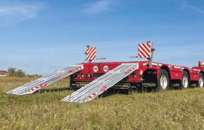
Уголковые трапы устанавливаются и на низкорамные, и на высокорамные тралы.
“


Все интересующие вас вопросы о производимых полуприцепах и трапах к ним вы можете задать по 8 800 444 30 74

14
15

Представленные в каталоге модели ▸

- Низкорамный трехосный полуприцеп JTB-40 с приставными алюминиевыми трапами
- Низкорамный трехосный полуприцеп JTB-40 с механическими трапами
- Низкорамный четырехосный полуприцеп JTB-50 с приставными алюминиевыми трапами
- Низкорамный четырехосный полуприцеп JTB-50 с механическими трапами

- Низкорамный трехосный полуприцеп JTB-40 с уголковыми аппарелями
- Низкорамный трехосный укороченный полуприцеп JTB-40 К
- Низкорамный четырехосный полуприцеп JTB-50 с уголковыми аппарелями
- Низкорамный четырехосный раздвижной (телескопический) полуприцеп JTB-50 L

- Низкорамный трехосный полуприцеп JTB-40 с гидравлическими трапами
- Низкорамный трехосный удлиненный полуприцеп JTB-40 М
- Низкорамный четырехосный полуприцеп JTB-50 с гидравлическими трапами
- Низкорамный пятиосный полуприцеп JTB-65 с приставными трапами



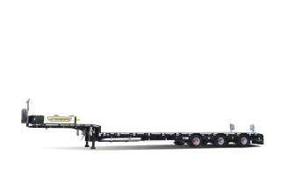
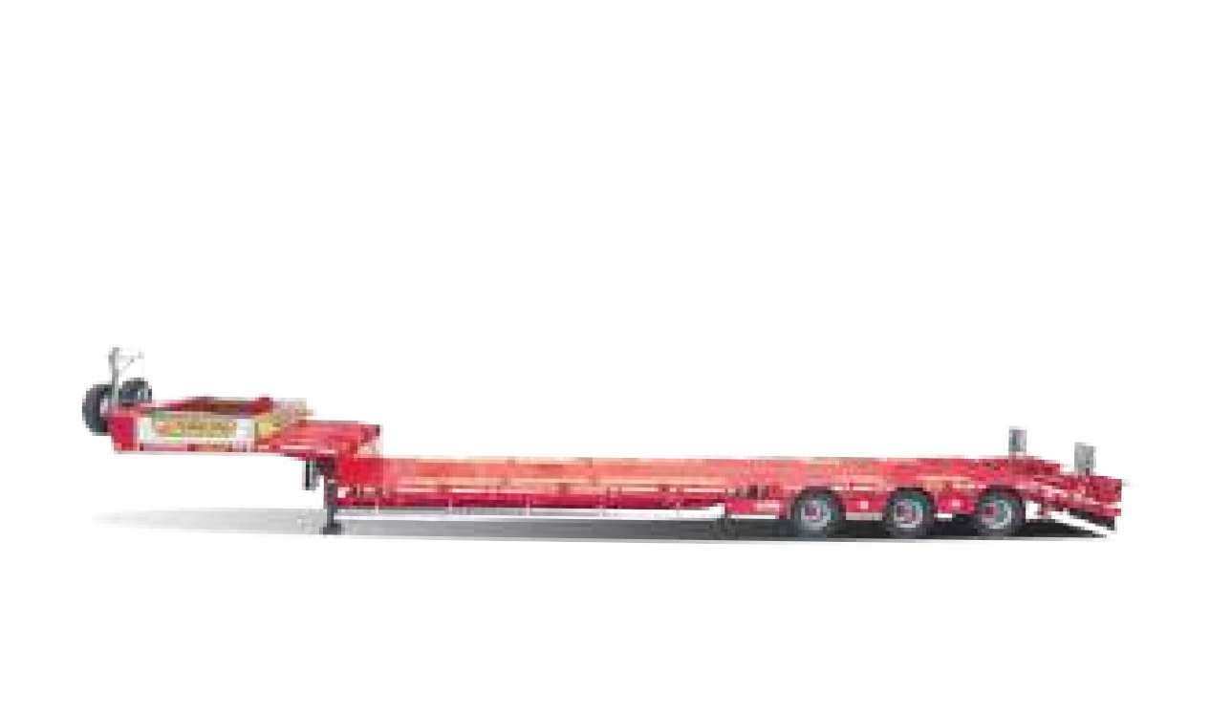
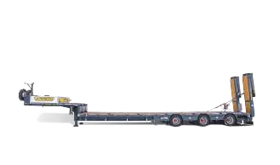
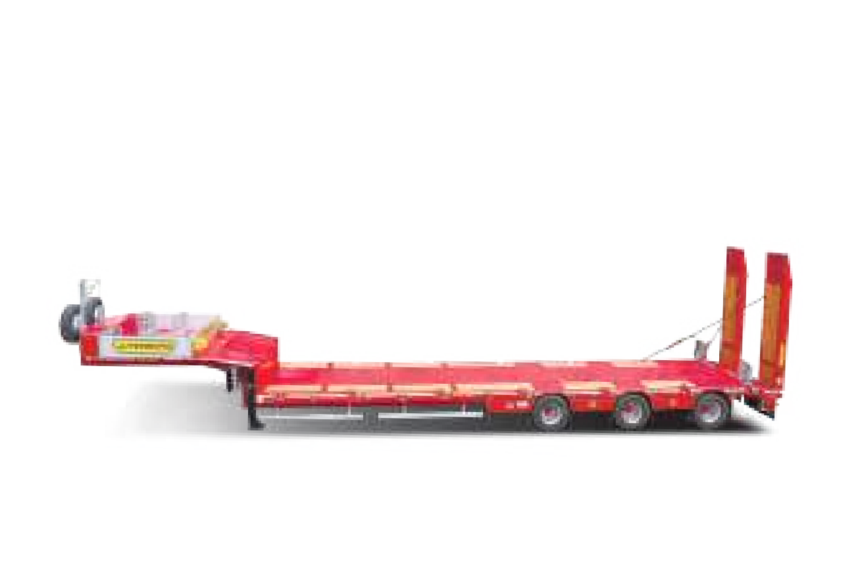
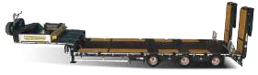
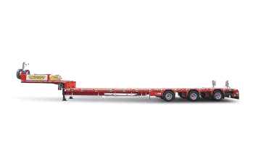
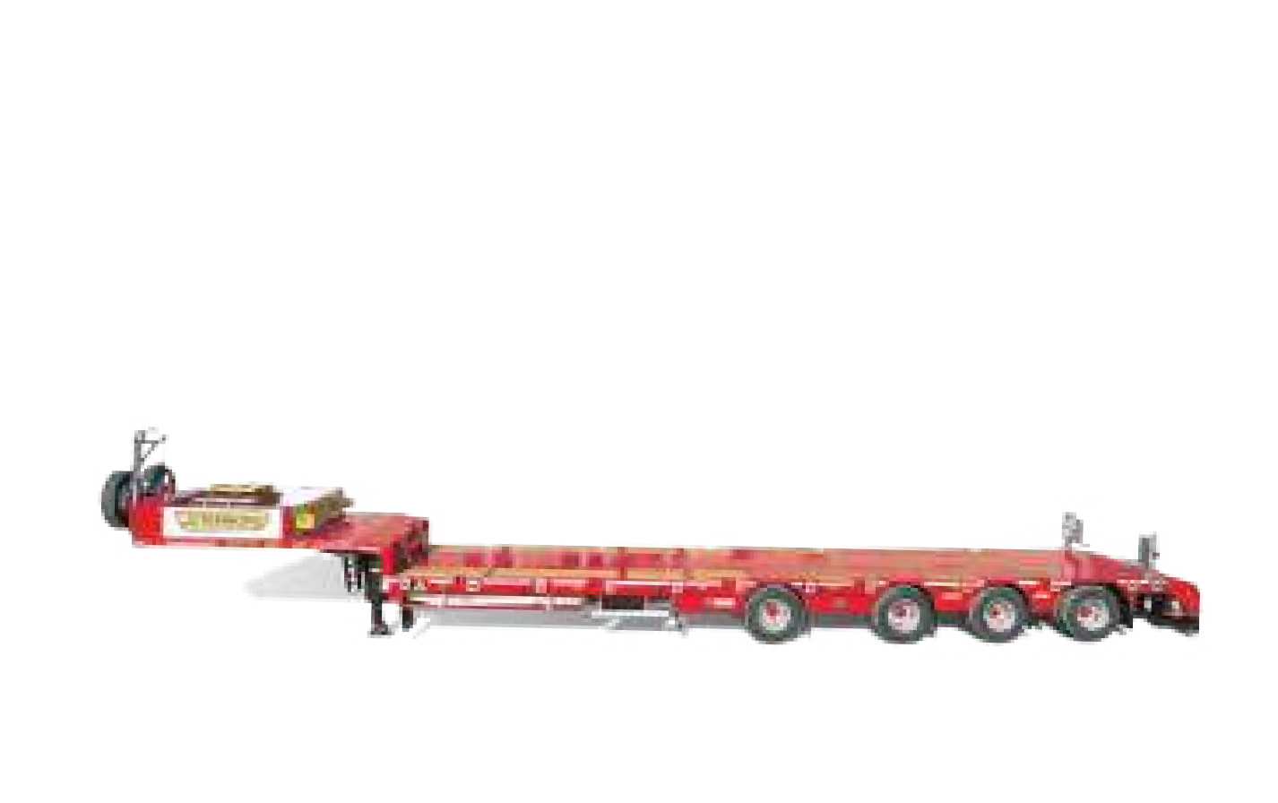
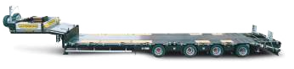
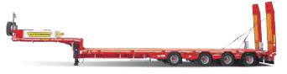
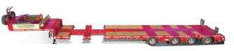
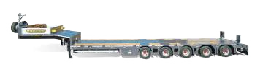
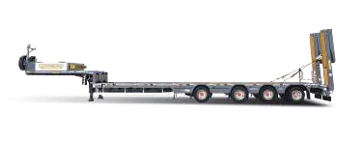
16 8 800 550 28 86 comtechnic@mail.ru buytral.ru 17

JTB-40
НИЗКОРАМНЫЙ ТРЕХОСНЫЙ ПОЛУПРИЦЕП ▸

JTB-40

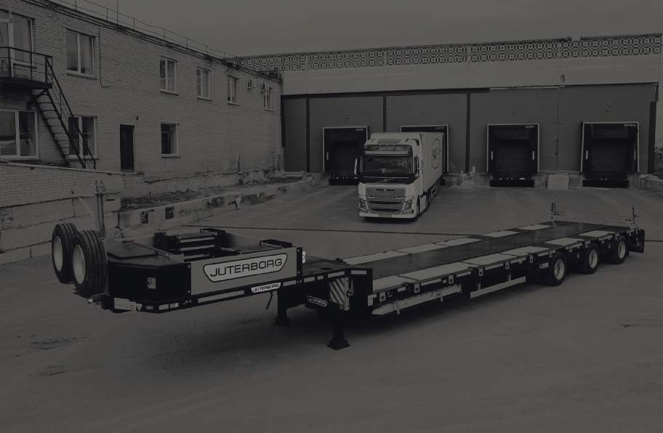





Трал изготовлен из высокопрочной стали, оснащен усиленной подвеской.
Универсальный
полуприцеп-тяжеловоз
с
открытой грузовой платформой, предназначенный
для перевозки габаритных и негабаритных грузов.
ОСОБЕННОСТИ

Низкая рама обеспечивает оптимальное расположение платформы для удобства загрузки и раз- грузки. Кроме того, благодаря собственной низкой высоте полуприцеп с грузом может проезжать под линиями электропередач, мостами и туннелями. Груз в свою очередь надежно крепится на платформе полуприцепа при помощи такелажа.

Конструкция трала улучшена. Модернизированные ящики стали удобнее в эксплуатации за счет изменения их высоты.

Комбинированный настил из металла и дерева обеспечивает надежность и гибкость. Изношенные деревянные элементы легко заменить, что экономит ресурсы и позволяет поддер- живать прицеп в отличном состоянии.

Низкорамные трехосные тралы JTB-40 по желанию клиента могут комплектоваться трапами:
- гидравлическими,
- механическими,
- приставными алюминиевыми,
- уголковыми аппарелями

Тонкий низкий гусак (220 мм) со специальными зацепами под приставные трапы упрощает заезд на него большого количе- ства видов техники.

На гусаке расположен инструментальный ящик с трехсторон- ним доступом для комфортной загрузки. Там же расположе- ны кронштейны для крепления настила уширителя и две пары увязочных петель.

19
18



JTB-40

Низкорамный трехосный полуприцеп
Любой цвет по палитре RAL CLASSIC


Схема трехосного полуприцепа


с приставными алюминиевыми трапами Срок изготовления —
15 дней

Удобен тем, что трапы убираются и хранятся в специальном отсеке под платформой трала, благодаря чему обеспечивается удобство и безопасность во время эксплуатации трала. Также за счет легких трапов снижена масса трала. Приставные алюминиевые трапы обеспечивают угол заезда 13–14 градусов.

с приставными алюминиевыми трапами JTB-40

3800 11200

500õ10
4020
500

Ö.Ì.
630
900
72
860
235/75 R17,5

1000 2306
1300

8855 1810 1810 1525
14085
235
2500
3000

* Масса указана без учета допоборудования
R1412
R1572
Грузоподъёмность (max) | 40 000 кг
Масса* | 10 000 кг
Нагрузки на оси | 33 000 кг
Нагрузка на ССУ | 17 000 кг
Погрузочная высота | 900 мм

1750
ÿùèê
2450

15405

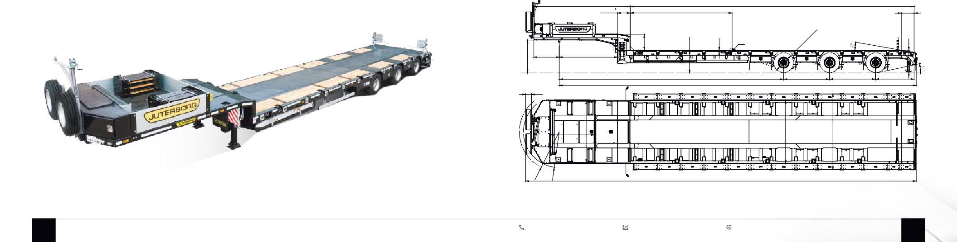
20 8 800 550 28 86 comtechnic@mail.ru buytral.ru 21

КОМПЛЕКТАЦИЯ JTB-40 ▸
с приставными трапами

Кран подъёма

Настил
на уширители
Противооткатные упоры
Комбинированный настил
Увязочные петли

Уширители
Знаки «Крупногабаритный груз» со стробоскопами
Зацепы под приставные трапы

Запасные колёса
запасного колеса

Съёмные борта

Стойки бортовые съемные

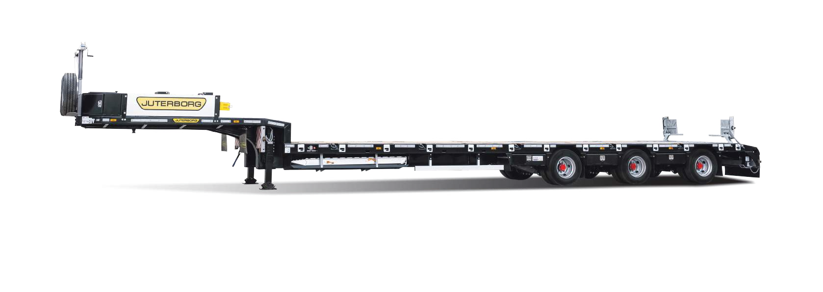
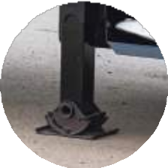
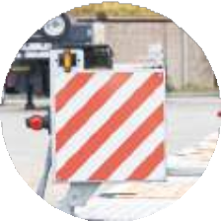
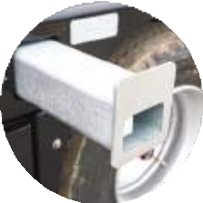
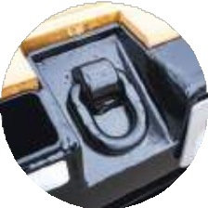
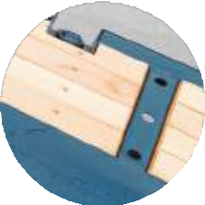
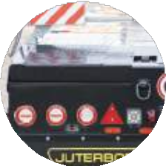
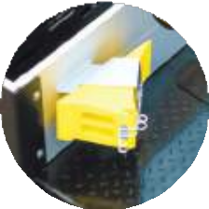
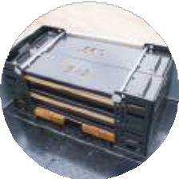
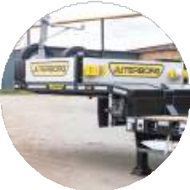
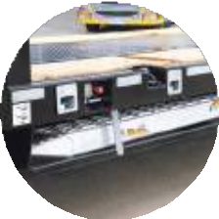
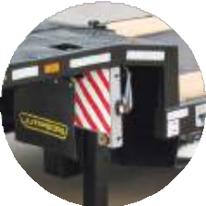
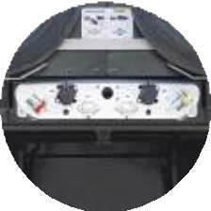
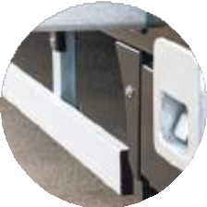
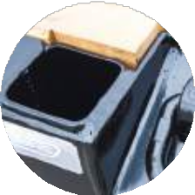
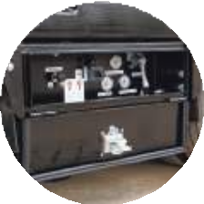
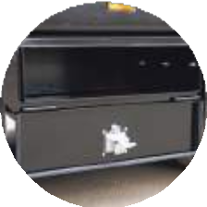


Панель подключения

Гусёк | Выдвижные знаки | Опорное устройство | Приставные | Стаканы | Боковая защита | Ящик управления | Инструментальный | Дополнительная
 | «Крупногабаритный груз» |  | алюминиевые трапы | под коники | алюминиевая | полуприцепом | ящик | опорная лапа
 | со стробоскопами
22 23

JTB-40

Низкорамный трехосный полуприцеп с уголковыми аппарелями

Удобный вариант для тех, кто перевозит не только технику, но и другие различные грузы. В сложенном состоянии уголковые аппарели допол- няют рабочую площадку полуприцепа. Угол заезда техники в данном случае составляет 18 градусов.
Любой цвет по палитре RAL CLASSIC
Срок изготовления — 15 дней
Схема низкорамного трехосного полуприцепа с уголковыми аппарелями

JTB-40

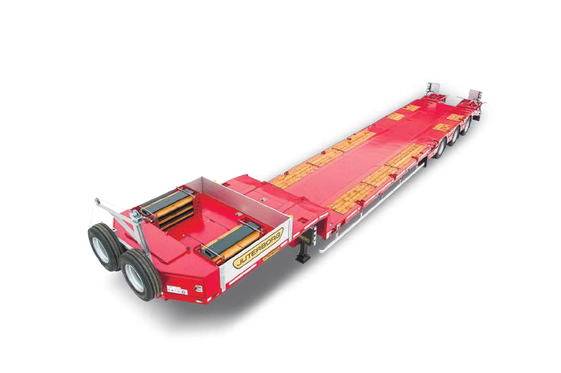

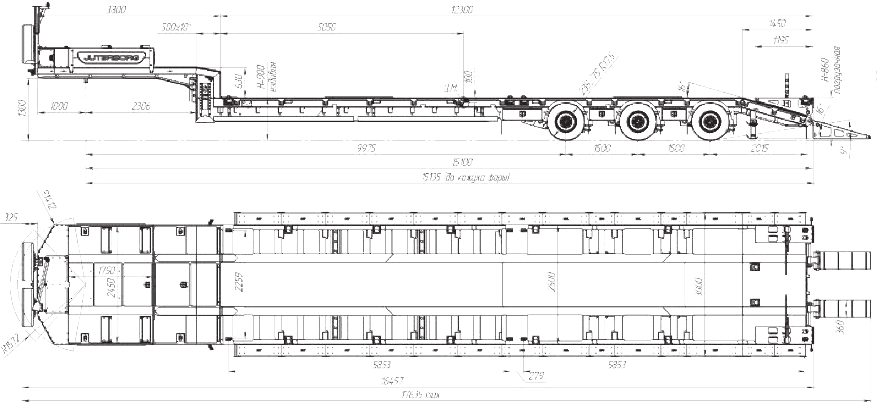






Грузоподъёмность (max) | 40 000 кг
Масса* | 10 500 кг
Нагрузки на оси | 33 000 кг
Нагрузка на ССУ | 17 500 кг
Погрузочная высота | 900 мм
* Масса указана без учета допоборудования
24 8 800 550 28 86 comtechnic@mail.ru buytral.ru 25

КОМПЛЕКТАЦИЯ JTB-40 ▸
Настил | Противооткатные | Комбинированный | Увязочные | Стаканы |  | Знаки «Крупногабаритный | Уголковые
на уширители | упоры | настил | петли | под коники | Уширители | груз» со стробоскопами | аппарели

с уголковыми аппарелями

Запасные колёса
Кран подъема запасного колеса

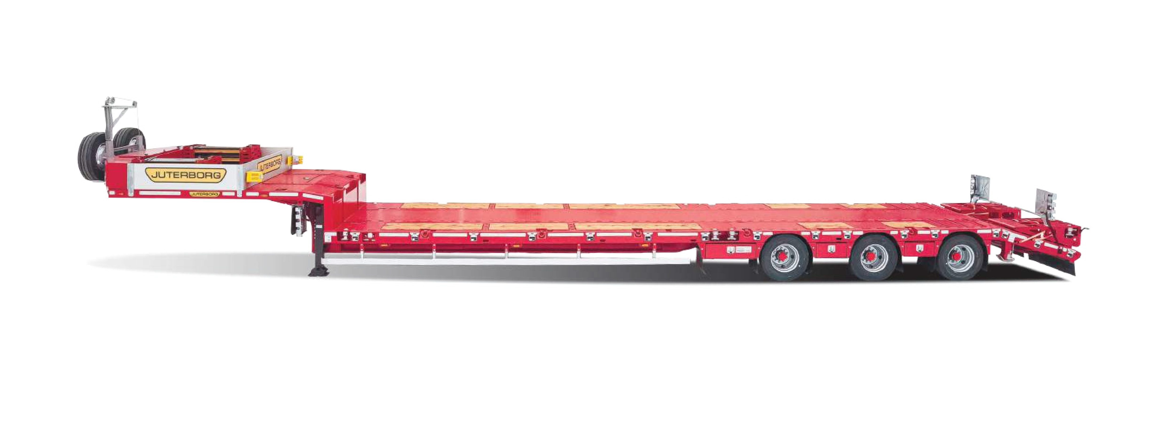
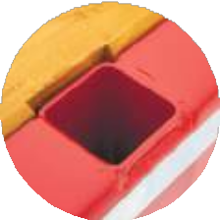

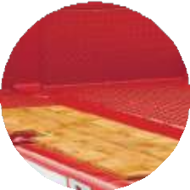
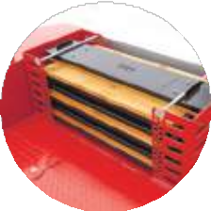
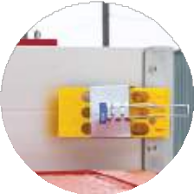
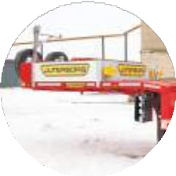
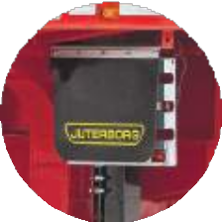
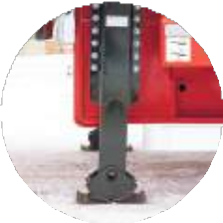
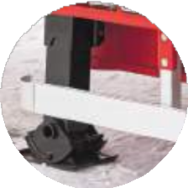
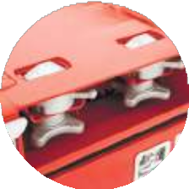
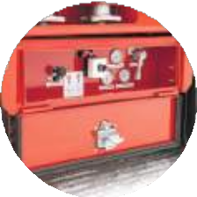
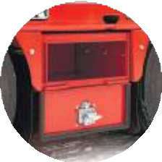
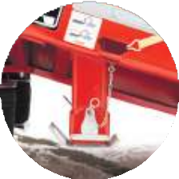
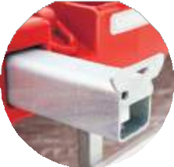
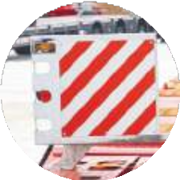
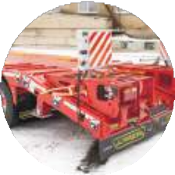

Гусёк

Выдвижные знаки | Опорное | Боковая защита | Контейнерные замки | Ящик управления | Инструментальный | Дополнительное
«Крупногабаритный груз» | устройство | алюминиевая | (2х20 фут., 1х40 фут.) | полуприцепом | ящик | опорное устройство
26 27

JTB-40

Низкорамный трехосный полуприцеп с гидравлическими трапами
Любой цвет по палитре RAL CLASSIC
Срок изготовления — 15 дней
Схема низкорамного трехосного полуприцепа с гиравлическими трапами

JTB-40

Это универсальный полуприцеп-тяжеловоз, подходящий для большинства перевози- мых грузов, не превышающих максимально допустимую массу 42 000 кг.

Гидравлические трапы двойного сложения обеспечивают минимальный угол въезда техники 8–10 градусов. Управляются с помощью гидрораспределителя. Подойдут для перевозки дорожно-строительной техники с небольшим клиренсом. Трапы шириной 700 мм могут сдвигаться и раздвигаться благодаря поперечным гидравлическим ци- линдрам. Ширина трала составляет 2,5 метра с возможностью уширения до 3 метров.

1000
1300
630
860

3800

2306

500õ10

4660

11200

Ö.Ì.
900
42

500

400

Бnèíа òðаhа 4265
3600 max
235/75 R17,5

235
8855 1810 1810
14445

19805 max
1525

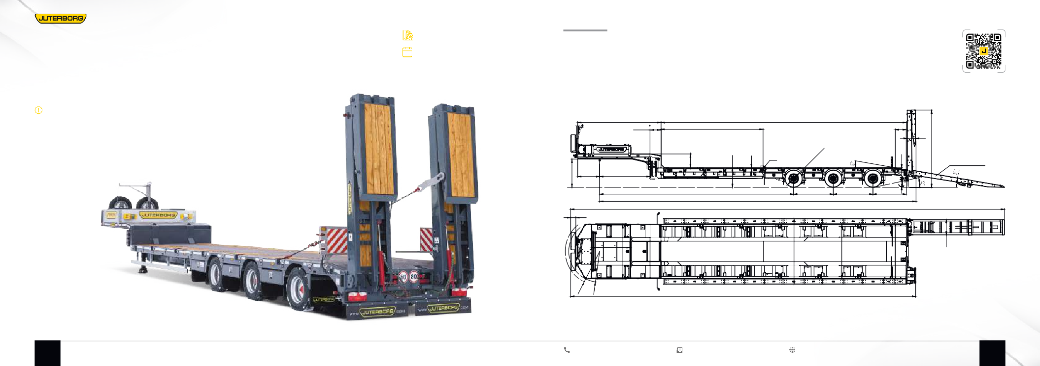

1750
3000
2500
700
ÿùèê
2450

15750
R1412
R1572
Грузоподъёмность (max) | 40 000 кг
Масса | 11 000 кг
Нагрузки на оси | 33 000 кг
Нагрузка на ССУ | 18 000 кг
Погрузочная высота | 900 мм

28 8 800 550 28 86 comtechnic@mail.ru buytral.ru 29

КОМПЛЕКТАЦИЯ JTB-40 ▸
Настил | Противооткатные | Комбинированный |  |  | Знаки «Крупногабаритный | Гидравлические
на уширители | упоры | настил | Увязочные петли | Уширители | груз» со стробоскопами | трапы

с гидравлическими трапами
Кран подъёма запасного колеса

Запасные колёса

Панель подключения

Гусёк

Опорное устройство
Боковая защита алюминиевая
Ящик управления полуприцепом
Стаканы под коники
Дополнительная опорная лапа

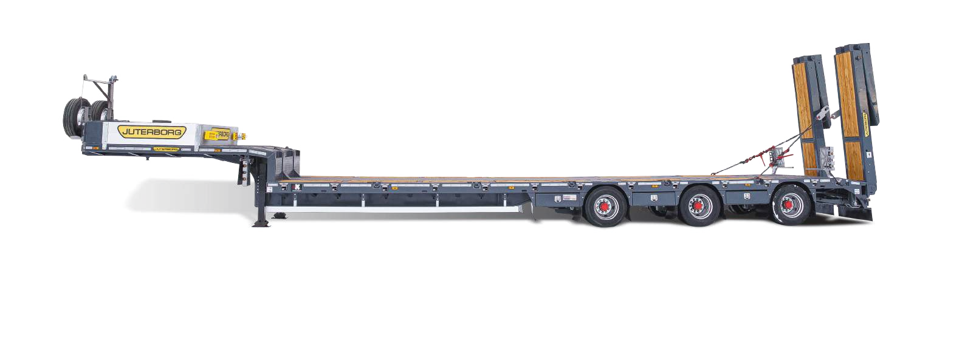
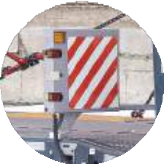
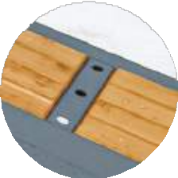
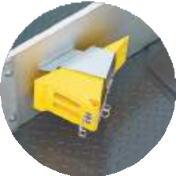
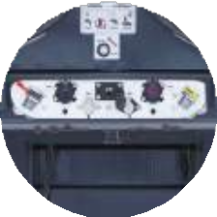
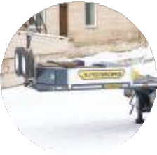
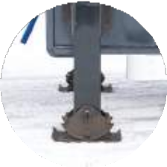
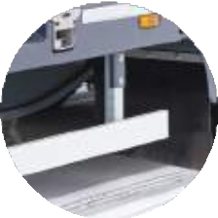
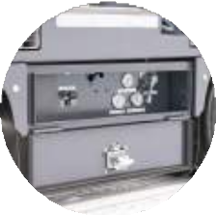
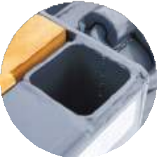
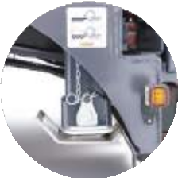
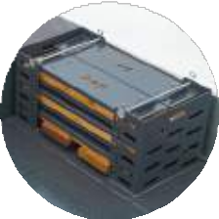
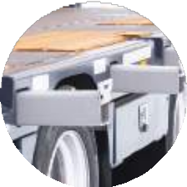
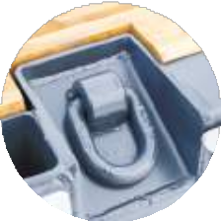
30 31

JTB-40

Низкорамный трехосный полуприцеп с механическими трапами

Оснащен пружинным механизмом, что позволяет без труда осуществлять их подъем и опускание. Угол въезда с данными трапами 13–14 градусов.
Любой цвет по палитре RAL CLASSIC
Срок изготовления — 15 дней
Схема низкорамного трехосного полуприцепа с механическими трапами

JTB-40

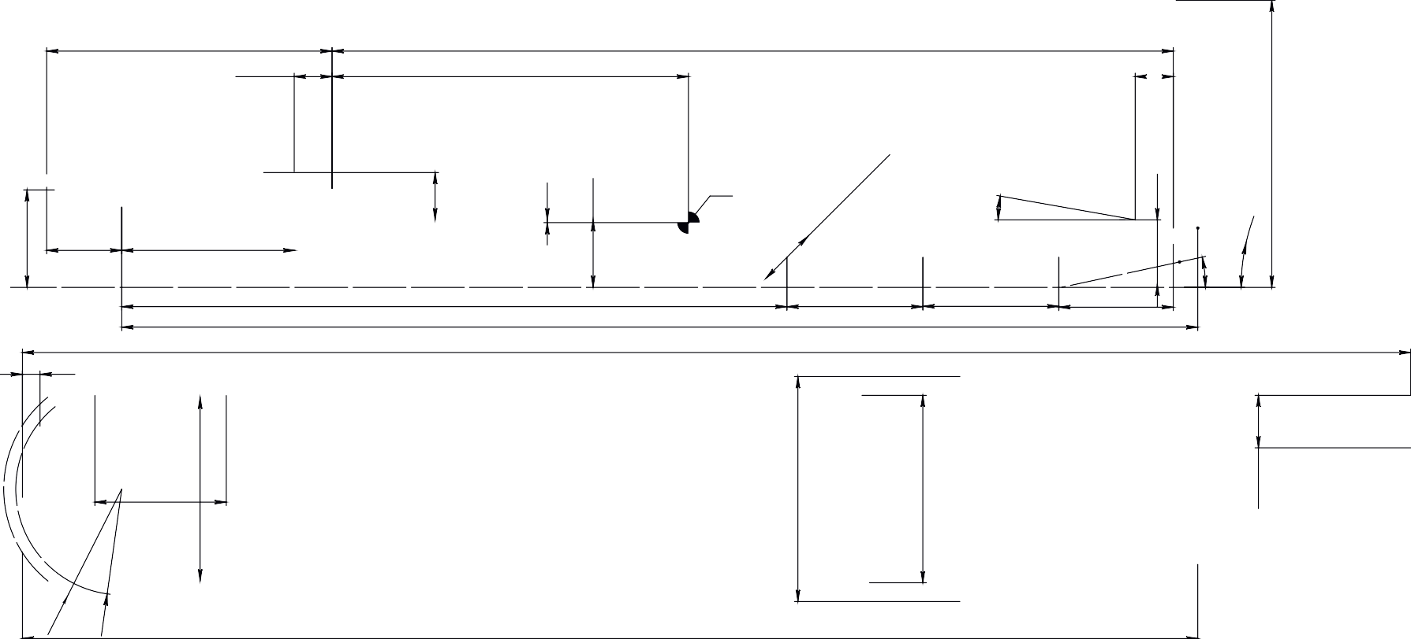
3800

500õ10

4745
11200

500

Ö.Ì.

630
37
900
860
3830
10°
235/75 R17,5

1000 2306
12°
1300
13°

235
3000
2500
700
8855 1810 1810
14330
18485 max
1525

Грузоподъёмность (max) | 40 000 кг
Масса* | 10 700 кг
Нагрузки на оси | 33 000 кг
Нагрузка на ССУ | 17 700 кг
Погрузочная высота | 900 мм
* Масса указана без учета допоборудования
1750
яùèv
2450
R1412
R1572

15650

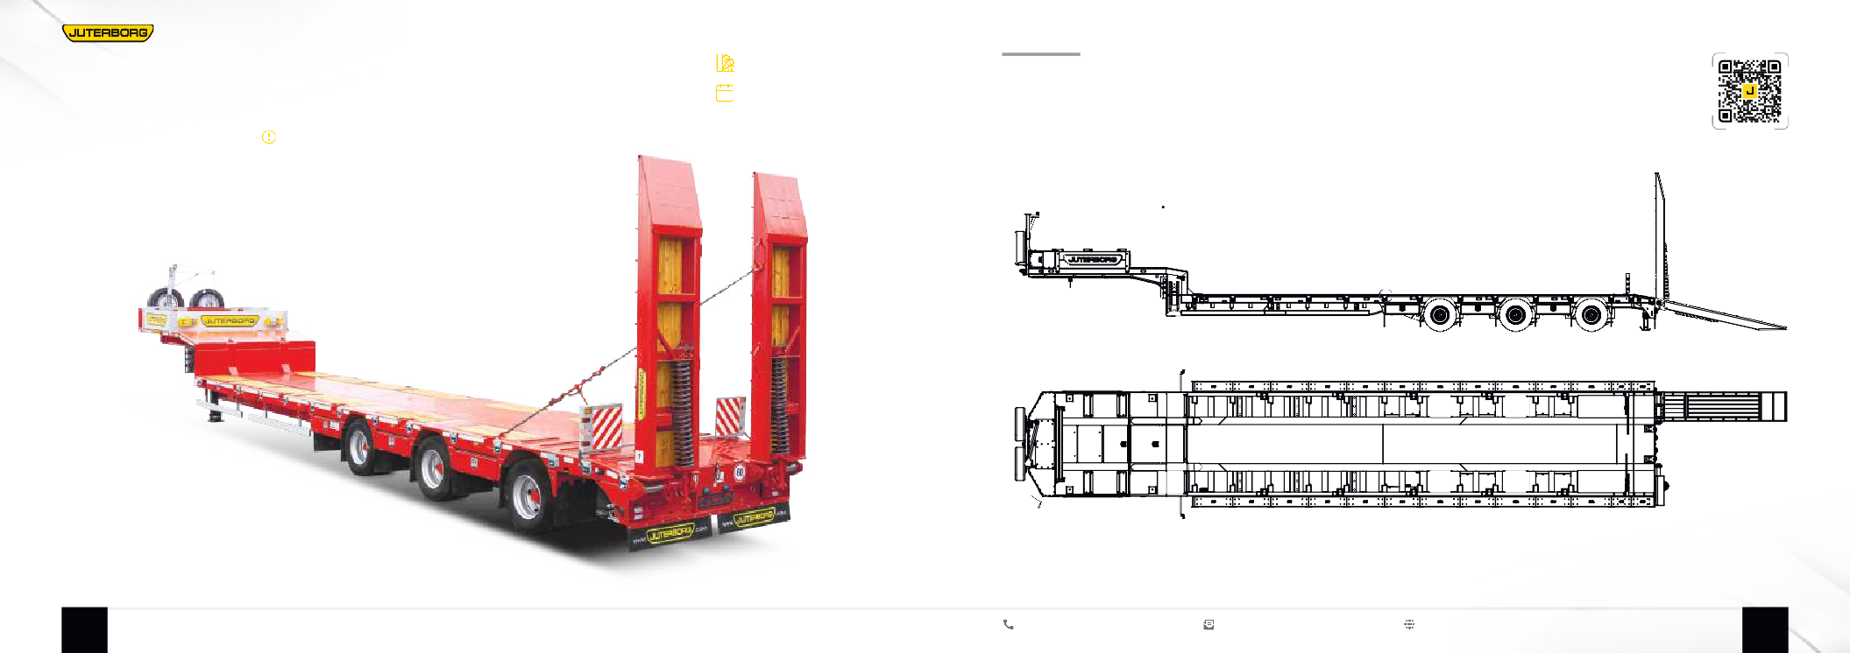
32 8 800 550 28 86 comtechnic@mail.ru buytral.ru 33

КОМПЛЕКТАЦИЯ JTB-40 ▸
с механическими трапами
Кран подъёма запасного колеса

Запасные колёса

Настил
на уширители
Противооткатные упоры
Комбинированный настил

Увязочные петли
Знаки «Крупногабаритный груз» со стробоскопами
Механические трапы

Панель подключения

Гусёк

Опорное устройство
Боковая защита алюминиевая
Уширители
Дополнительная опорная лапа
Пружинный механизм

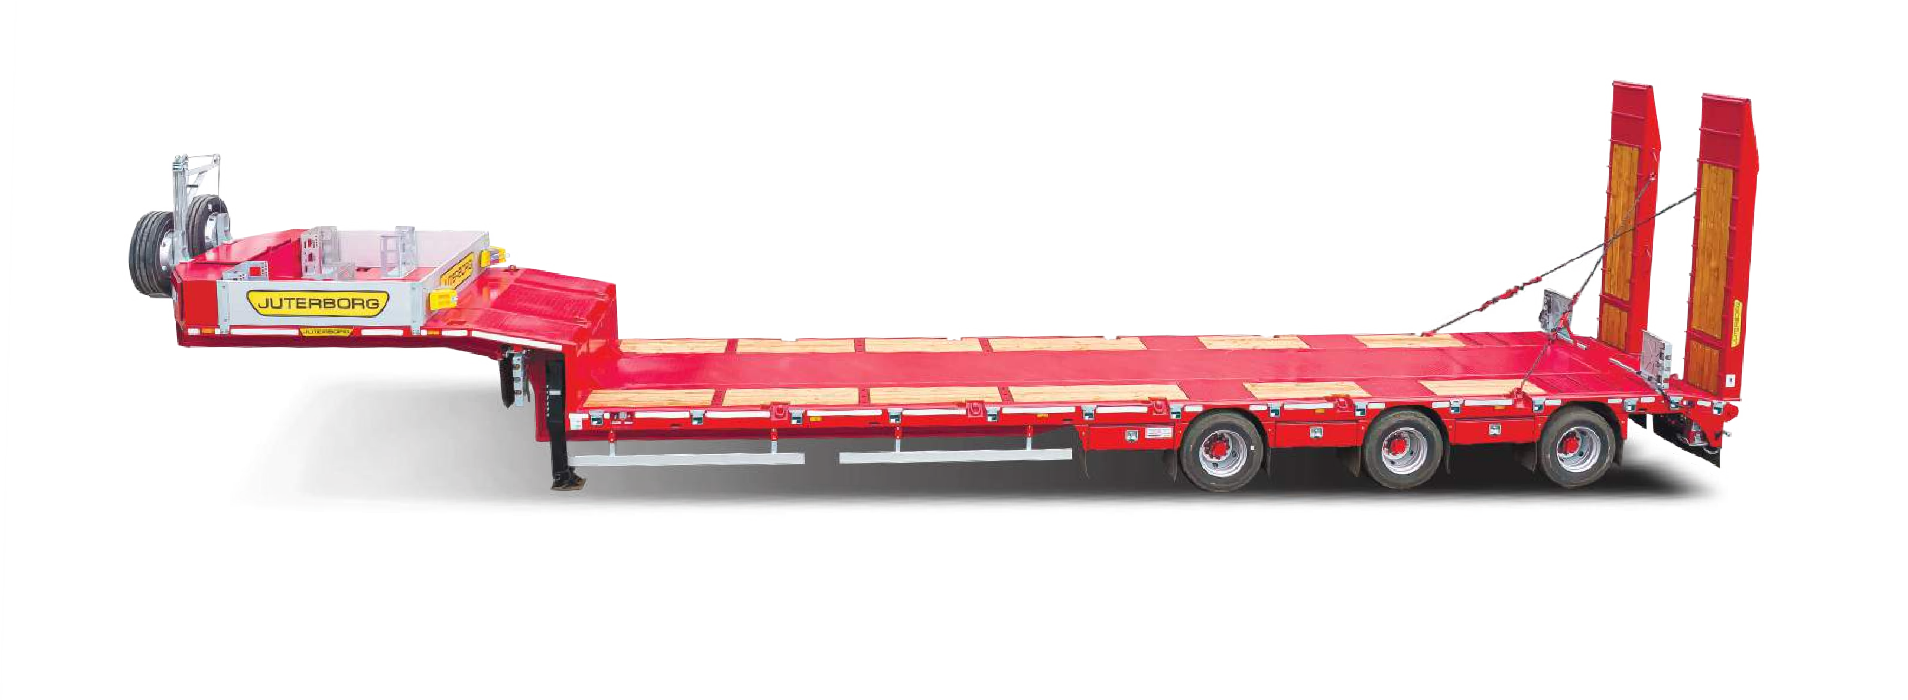
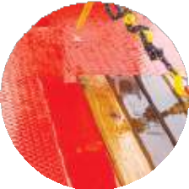
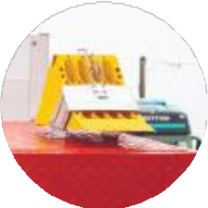
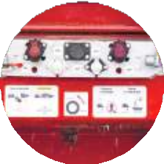
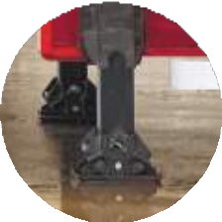
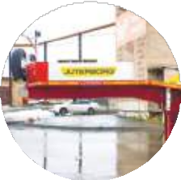
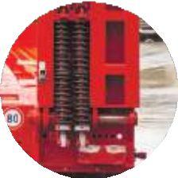
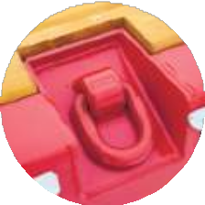
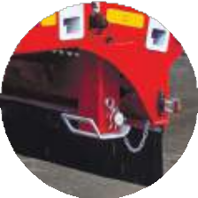
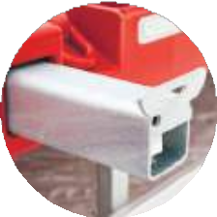
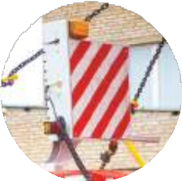
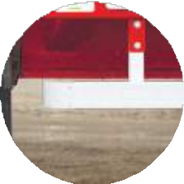
34 35

JTB-40 K

Низкорамный трехосный укороченный полуприцеп
Любой цвет по палитре RAL CLASSIC
Срок изготовления — 15 дней

Схема низкорамного трехосного укороченного полуприцепа JTB-40 K

Такая модификация пользуется популярностью в Центральной России. Длина рабочей площадки полуприцепа 9 500 мм, что делает трал более маневренным и позволяет возить технику на строи- тельные площадки города.

Гидравлические трапы упрощают заезд техники на трал, сокращая время погрузки.
Благодаря тонкому и низкому гусаку перепад между гусачной частью и рабочей платформой трала
— минимальный.

Модифицированные ящики удобны тем, что они расположены достаточно высоко от земли.

1000
3800

2306

500õ10

3730
9500

Ö.Ì.
1300
900
62

500

400
860
3600 max

Бnèíа òðаhа 4265
630
235/75 R17,5

7155 1810 1810
12745
1525

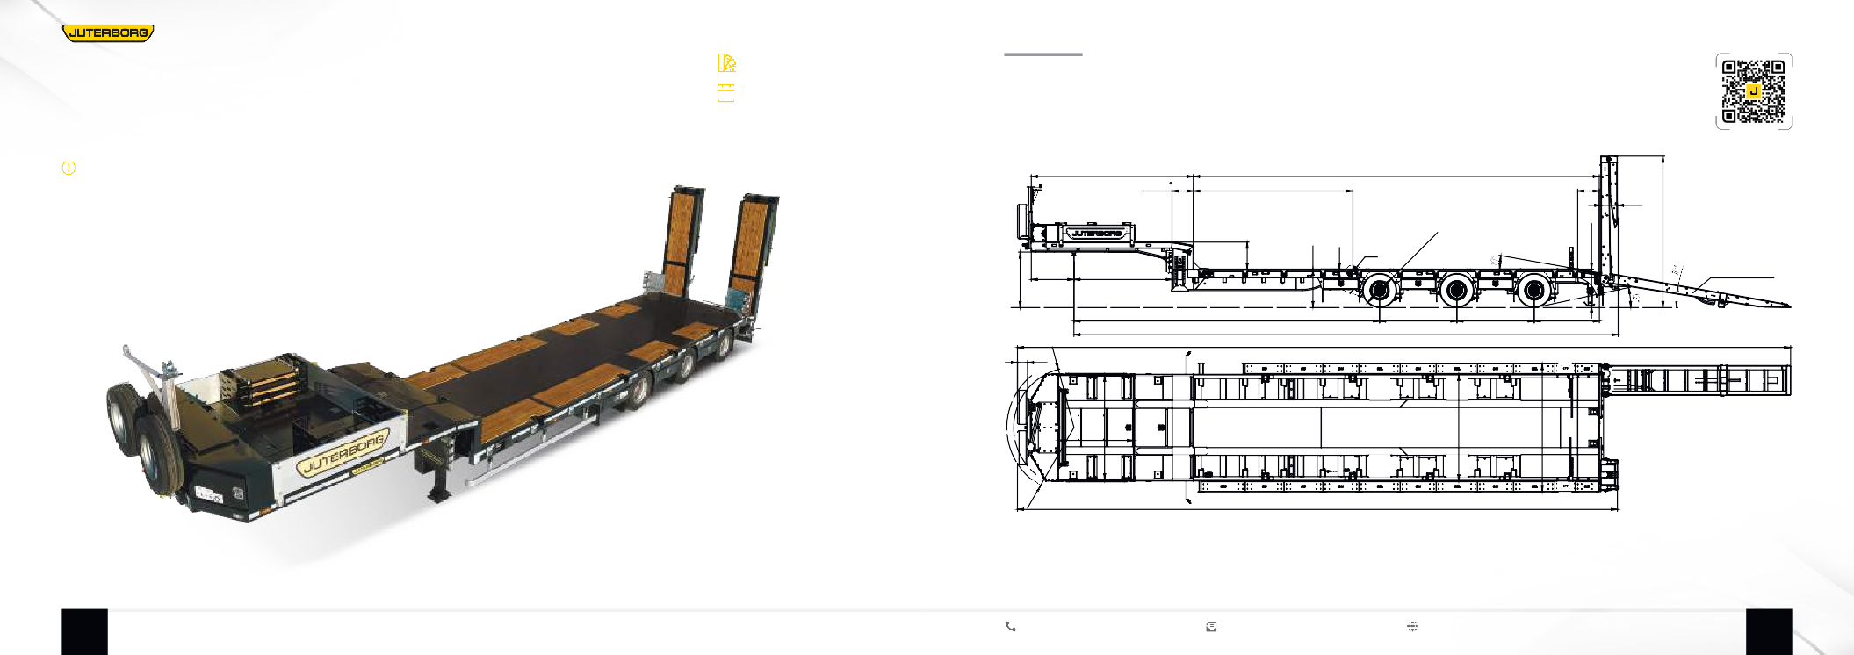
18105 max
R1412
235

1750
2450
2500
3000
ÿùèê

14050
R1572
Грузоподъёмность (max) | 40 000 кг
Масса* | 10 500 кг
Нагрузки на оси | 33 000 кг
Нагрузка на ССУ | 17 500 кг
Погрузочная высота | 900 мм

36 8 800 550 28 86 comtechnic@mail.ru buytral.ru 37

КОМПЛЕКТАЦИЯ JTB-40 K ▸

Кран подъёма запасного колеса

Стойки бортовые съёмные
Противооткатные упоры
Стаканы под коники
Увязочные
петли Уширители

Запасные колёса

Гидравлические трапы

Гусёк

Панель подключения

Настил
на уширители

Знаки «Крупногабаритный груз» со стробоскопами
Опорное устройство
Боковая защита алюминиевая
Ящик управления полуприцепом
Комбинированный настил
Дополнительная опорная лапа

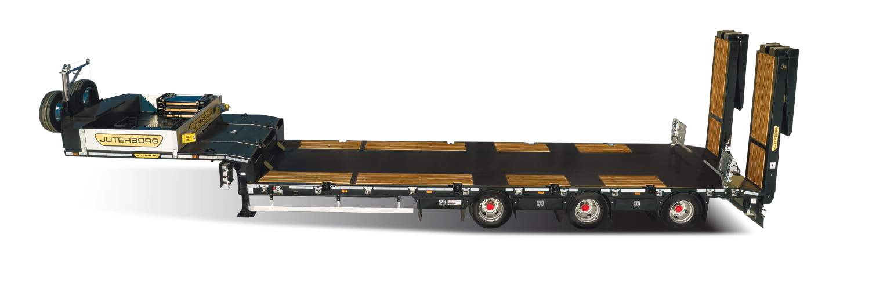
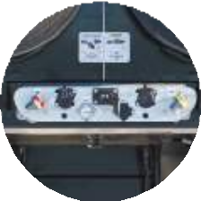
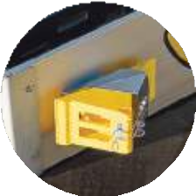
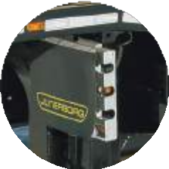
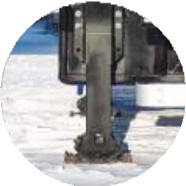
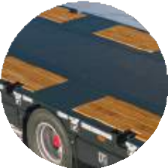
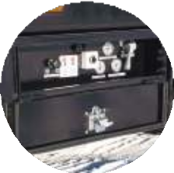
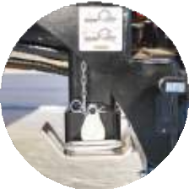
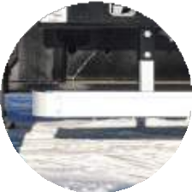
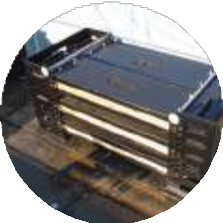
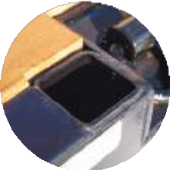
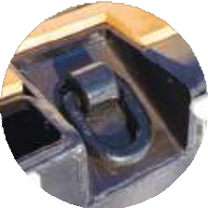
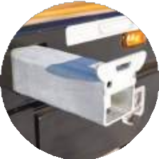
39
38

JTB-40 M

Низкорамный трехосный удлиненный полуприцеп
Любой цвет по палитре RAL CLASSIC
Срок изготовления — 15 дней

Схема низкорамного трехосного удлиненного полуприцепа JTB-40 M

Полуприцеп-тяжеловоз предназначен для перевозки дорожно-строительной, аварийно-спасатель- ной, землеройной, буровой и прочей техники. Его грузоподъемность составляет 40 тонн. Прицеп оснащен всеми необходимыми комплектующими для безопасной и комфортной эксплуатации.

3800 12500

500õ10
4200
500

Длина его открытой грузовой платформы увеличена и вместе со скосом составляет 12 500 мм, что позволяет одновременно перевозить две–три единицы техники в зависимости от габаритов. Полупри- цеп с такой площадкой может служить более дешевой альтернативой раздвижному тралу и облада- ет несколькими положительными качествами. Обеспечивает большую грузоподъемность и способен перевозить объемные и тяжелые грузы. Его прочная конструкция и высококачественные материалы гарантируют долговечность и надежность.

Пользуется популярностью у аграриев, которые перевозят различные виды комбайнов. В целом, по- луприцеп с рабочей площадкой 12,5 метров является идеальным выбором для эффективной и удоб- ной транспортировки грузов.

325

1006
630
860

2300

10150
1300

Ö.Ì.
235/75 R17.5

15380
900
155

1810 1810

1590

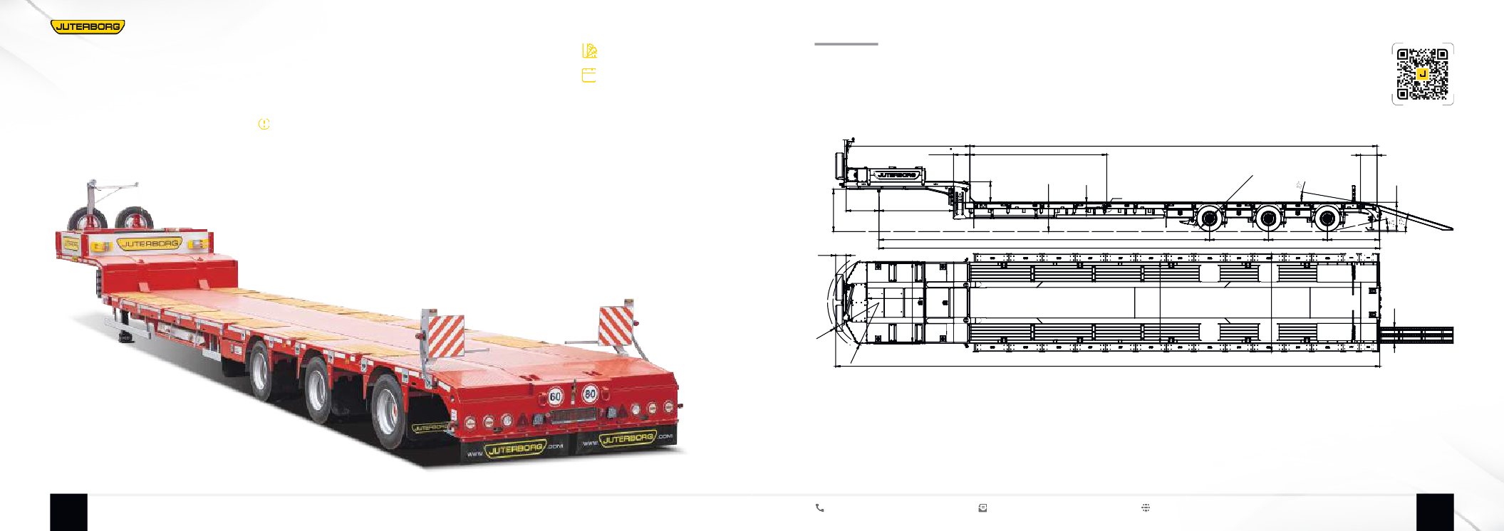
1750
2500
3000
ÿùèê
2450
500
R1576

16705
R1414

Грузоподъёмность (max) | 40 000 кг
Масса* | 10 500 кг
Нагрузки на оси | 33 000 кг
Нагрузка на ССУ | 17 500 кг
Погрузочная высота | 900 мм
* Масса указана без учета допоборудования
40 8 800 550 28 86 comtechnic@mail.ru buytral.ru 41

КОМПЛЕКТАЦИЯ JTB-40M ▸
Настил
на уширители
Противооткатные упоры
Комбинированный настил
Увязочные петли
Дополнительные места для увязки груза
Знаки «Крупногабаритный груз» со стробоскопами
Зацепы под приставные трапы

Запасные колёса
Кран подъёма запасного колеса

Съёмные борта

Панель подключения

Гусёк

Опорное устройство
Боковая защита алюминиевая
Приставные алюминиевые трапы
Ящик управления полуприцепом
Уширители
Стаканы под коники
Дополнительная опорная лапа

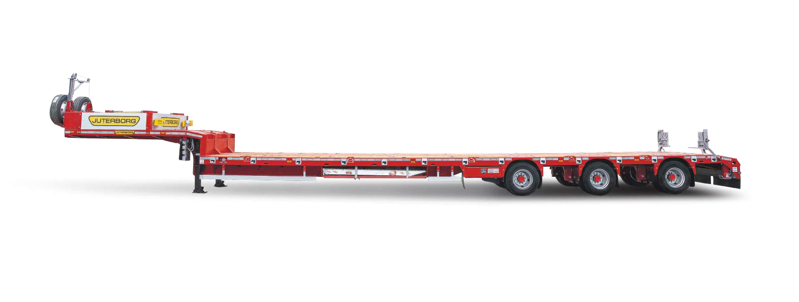
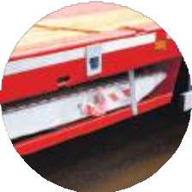
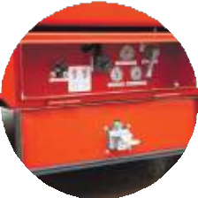
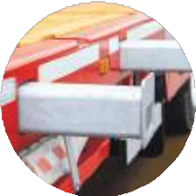
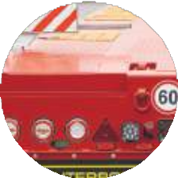
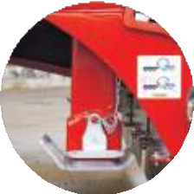
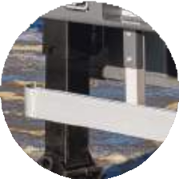
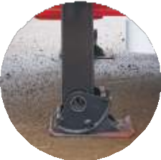
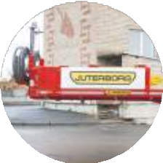
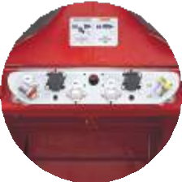
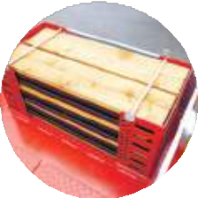
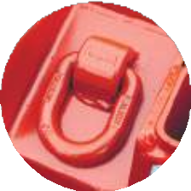
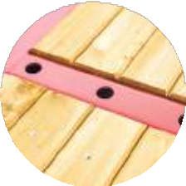
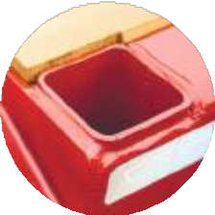
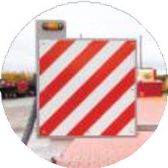
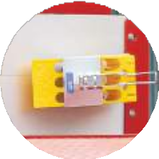

42 43

JTB-50
НИЗКОРАМНЫЙ ЧЕТЫРЕХОСНЫЙ ТРАЛ ▸

JTB-50

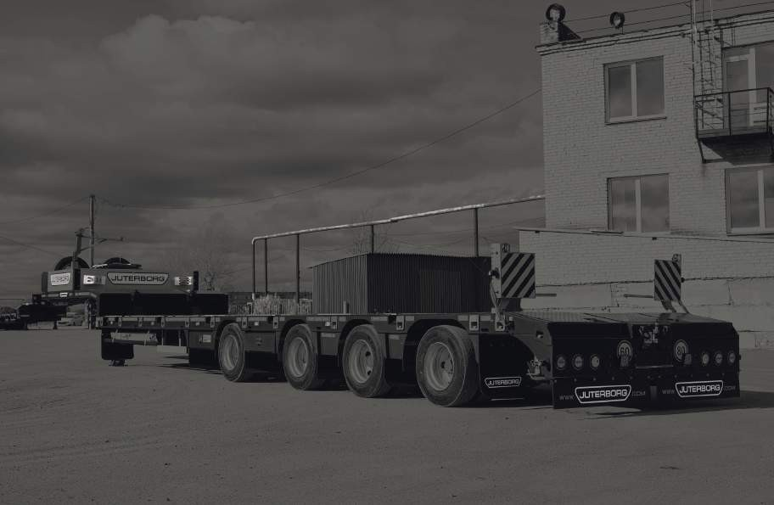

Гусачная часть четырехосного трала совместима практически с любым типом тягачей.

Четырехосный трал JUTERBORG — идеальный вариант для транспортировки гусеничной и колесной техники, стандартных контейнеров, крупногабаритных грузов в таре и без. Чаще всего такие тралы служат оптимальным вариантом для транспортировки крупногабаритной строительной техники.
ОСОБЕННОСТИ

Четырёхосные конфигурации полуприцепов обеспечивают увеличенную грузоподъемность до 50 000 кг и равномерное распределение веса, что позволяет уменьшить нагрузку на каждую от- дельную ось, повысив безопасность и устойчивость во время движения.

Первая ось является подъемной, вторая и третья — стационарные, а последняя — самоустанав- ливающаяся.

Такие полуприцепы специально делают низкорамными для того, чтобы с помощью трапа было удобно загружать тяжелую технику. Чем ниже трал, тем удобнее будет заезд крупногабаритного груза на платформу.

Низкая высота платформы делает их идеальными для перевозки высоких или негабаритных грузов, позволяя снизить риск повреждения груза при проезде под

Низкорамные четырехосные тралы JTB-50 по желанию клиента могут комплектоваться трапами:
- гидравлическими,
- механическими,
- приставными алюминиевыми,
- уголковыми аппарелями
мостами или эстакадами.

Модернизированные ящики более удобны в использовании: облегчено хранение и доступ к необходимому снаряжению и инструментам.

Четырехосные тралы JUTERBORG представлены как с раз- движной, так и с цельной платформой. Тяжеловоз с раздвиж- ной платформой отличается тем, что рама раздвигается и по- зволяет увеличить длину до необходимого размера. Цельная платформа, наоборот, не позволяет увеличивать длину.

Выбор комплектаций четырехосных тралов очень разнообра- зен. Такая большая и удобная, а главное транспортабель- ная техника подойдет для решения всех «крупногабаритных» проблем.

45
45
44

JTB-50

Низкорамный четырехосный полуприцеп с приставными алюминиевыми трапами
Любой цвет по палитре RAL CLASSIC
Срок изготовления — 15 дней

Схема низкорамного четырехосного полуприцепа с приставными трапами

Полуприцепы с приставными алюминиевыми трапами используются, в основном, для перевозки грузов нестан- дартных размеров и форм. Все грузы надежно крепятся на платформе при помощи специальных конструкций. Крупногабаритные грузы перемещаются на низкорамные полуприцепы по приставным алюминиевым трапам, которые хранятся в специальном отсеке под платформой, благодаря чему обеспечивается удобство и безопас- ность во время эксплуатации трала. Также за счет легких трапов снижена масса трала. Приставные алюминие-

JTB-50

вые трапы обеспечивают угол заезда 13–14 градусов. 3800 11200

Благодаря большому количеству осей и маленькой высоте погрузки низкорамные четыре- хосные полуприцепы обладают высокой мобильностью и выносливостью. Они могут про- двигаться в тоннелях, под мостами и арками, а также выдерживать большой вес груза.

1000
1300

2306
3900

500
900
48
235/75 R17.5

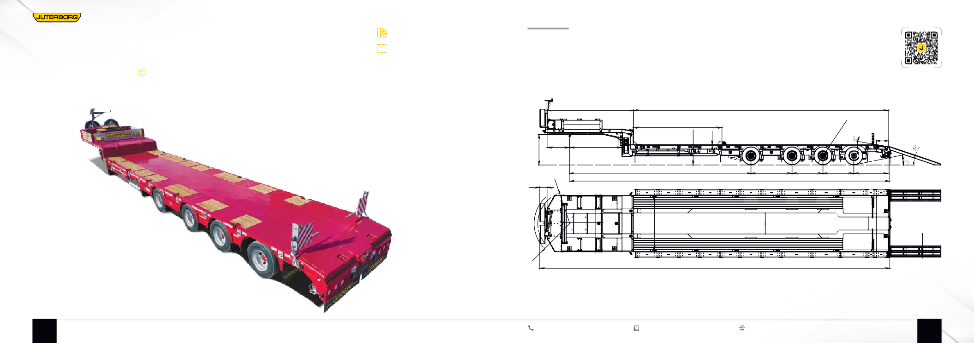

7975 1810 1360 1360 1510
14090
R1413
325

1750
2500
3000
ÿùèê
2450
500

15412
R1573
Грузоподъёмность (max) | 50 000 кг
Масса* | 12 000 кг
Нагрузки на оси | 44 000 кг
Нагрузка на ССУ | 18 000 кг
Погрузочная высота | 900 мм

* Масса указана без учета допоборудования
46 8 800 550 28 86 comtechnic@mail.ru buytral.ru 47

КОМПЛЕКТАЦИЯ JTB-50 ▸
с приставными трапами

Настил на уширители

Противооткатные упоры

Комбинированный настил

Уширители

Увязочные петли
Знаки
«Крупногабаритный груз» со стробоскопами

Запасные колёса
Кран подъема запасного колеса

Съёмные борта

Приставные алюминиевые трапы

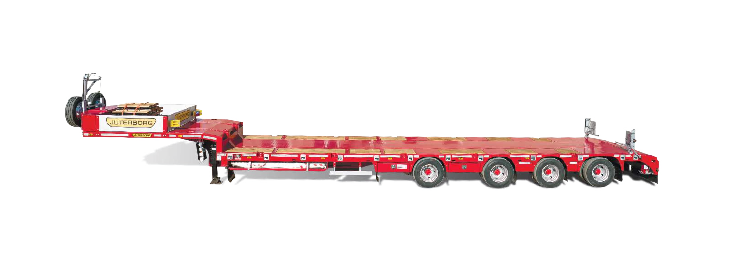
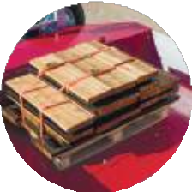
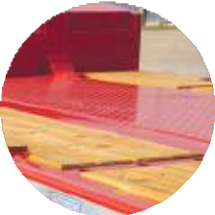
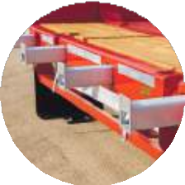
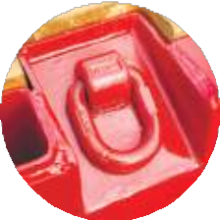
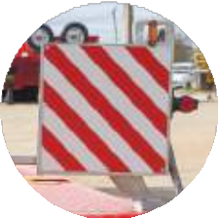
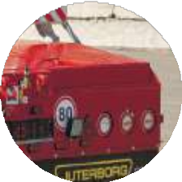
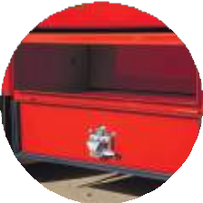
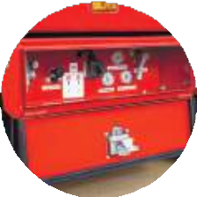
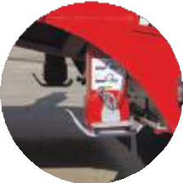
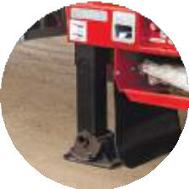
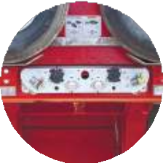
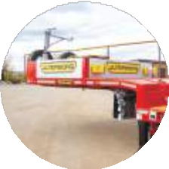
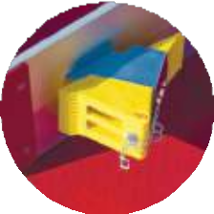
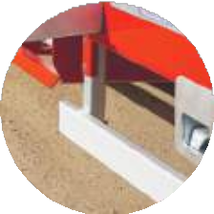
Панель подключения

48

Гусёк Опорное устройство Боковая защита алюминиевая

Ящик управления полуприцепом

Инструментальный ящик

Дополнительная опорная лапа

Зацепы под
приставные трапы 49

JTB-50

Низкорамный четырехосный полуприцеп с уголковыми аппарелями
Любой цвет по палитре RAL CLASSIC

Срок изготовления — 15 дней

Схема низкорамного четырехосного полуприцепа с уголковыми аппарелями

Полуприцеп-тяжеловоз предназначен для перевозки длинномерной и негабаритной дорожно-строительной тех- ники, сортиментных грузов.

Уголковые трапы предназначены для заполнения трала гусеничными или колёсными машинами и различными другими грузами. В сложенном виде они являются продолжением платформы прицепа, добавляя к длине погру- зочной площадки 1 450 мм, что позволяет перевозить длинные неделимые грузы.

Небольшой вес аппарелей даёт возможность перевозить в прицепе груз большей полезной массы. Отсутствие выступающих элементов позволяет снизить расход топлива за счёт отсутствия сопротивления с воздухом.

JTB-50

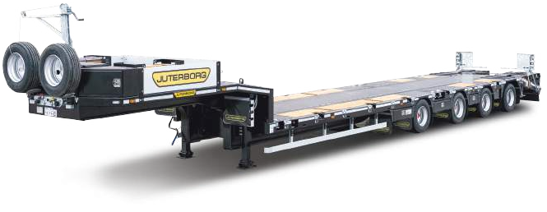
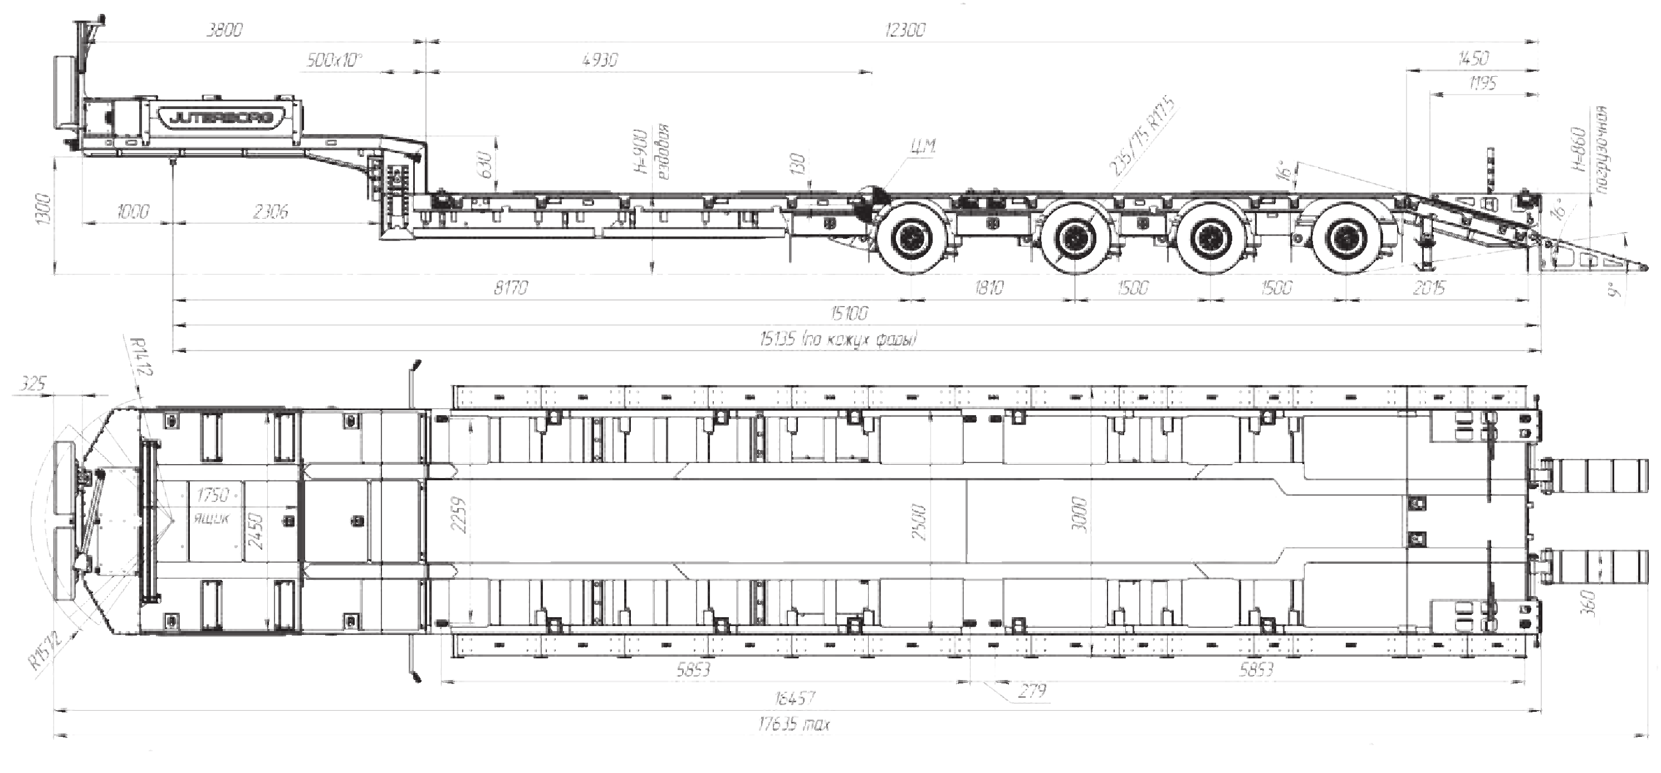

Грузоподъёмность (max) | 50 000 кг
Масса* | 12 500 кг
Нагрузки на оси | 44 000 кг
Нагрузка на ССУ | 18 500 кг
Погрузочная высота | 900 мм
* Масса указана без учета допоборудования
50 8 800 550 28 86 comtechnic@mail.ru buytral.ru 51

КОМПЛЕКТАЦИЯ JTB-50 ▸
с уголковыми аппарелями
Настил
на уширители
Противооткатные упоры
Комбинированный настил
Увязочные петли
Стаканы под коники
Знаки «Крупногабаритный груз» со стробоскопами
Уголковые аппарели

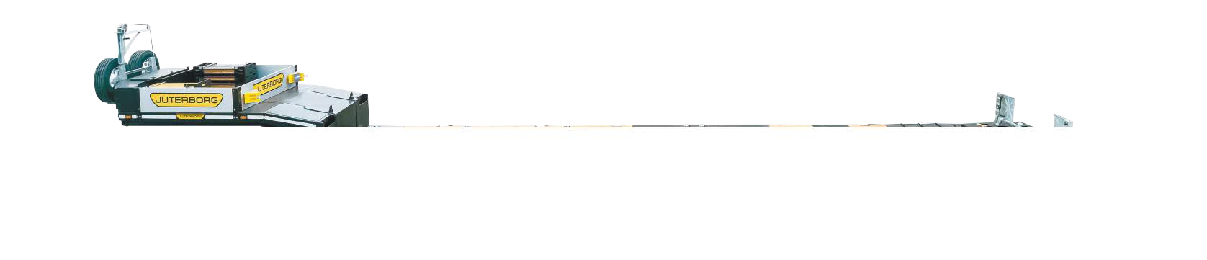
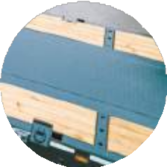
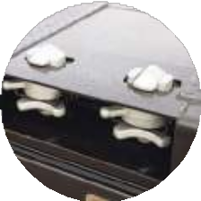

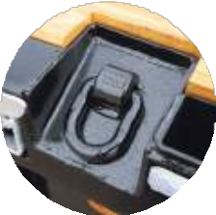
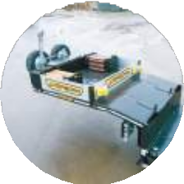
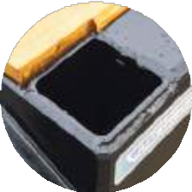
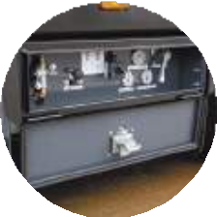
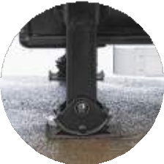
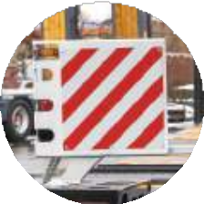
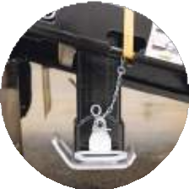
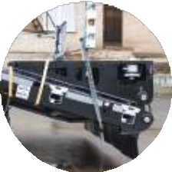
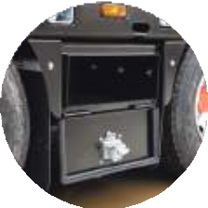
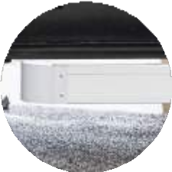
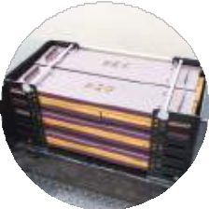
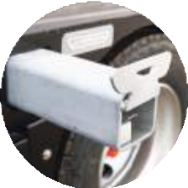
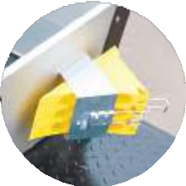
Кран подъёма запасного колеса

Запасные колёса

Съёмные борта

 | Гусёк | Выдвижные знаки | Опорное | Боковая алюминиевая | Контейнерные замки | Ящик управления | Инструментальный | Уширители | Дополнительная
52 |  | «Крупногабаритный груз» | устройство | защита | (2х20 фут., 1х40 фут.) | полуприцепом | ящик |  | опорная лапа  53

JTB-50

Низкорамный четырехосный полуприцеп с гидравлическими трапами
Любой цвет по палитре RAL CLASSIC
Срок изготовления — 15 дней

Схема низкорамного четырехосного полуприцепа с гидравлическими трапами

Полуприцеп-тяжеловоз предназначен для перевозки длинномерной и негабаритной дорожно-строитель- ной техники, сортиментных грузов. Полуприцеп также подходит для использования в качестве полуприцепа- контейнеровоза.

JTB-50

Гидравлические трапы двойного сложения обеспечивают минимальный угол въезда техники 8–10 градусов. По- логий угол въезда техники позволяет безопасно заезжать на полуприцеп-тяжеловоз практически любой тяжелой технике. Управляются с помощью гидравлической станции, что не требует физических затрат от водителя.

3800

11200

500
235/75 R 17.5

1000
1300
900
14

2306
4507

325
7975 1810 1360 1360
14100
R1369
1515

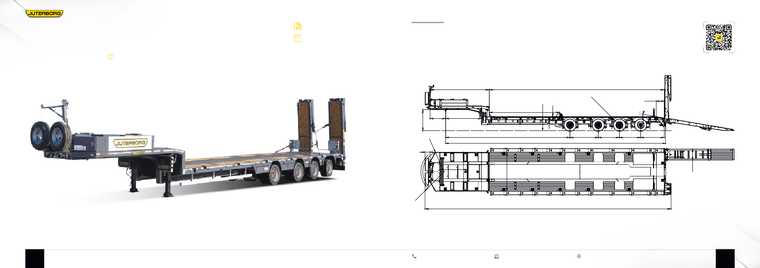

1750
2500
3000
700
ÿùèê
2450

15778
R1491
Грузоподъёмность (max) | 50 000 кг
Масса* | 13 500 кг
Нагрузки на оси | 44 000 кг
Нагрузка на ССУ | 19 000 кг
Погрузочная высота | 900 мм

* Масса указана без учета допоборудования
54 8 800 550 28 86 comtechnic@mail.ru buytral.ru 55

КОМПЛЕКТАЦИЯ JTB-50 ▸
с гидравлическими трапами
Кран подъема запасного колеса
Запасные колёса
Настил
на уширители
Противооткатные упоры

Уширители
Увязочные петли
Комбинированный настил
Знаки «Крупногабаритный груз» со стробоскопами

Гидравлические трапы

Панель подключения

Гусёк

Выдвижные знаки
«Крупногабаритный груз» со стробоскопами
Опорное устройство
Боковая защита алюминиевая
Ящик управления полуприцепом
Дополнительная опорная лапа

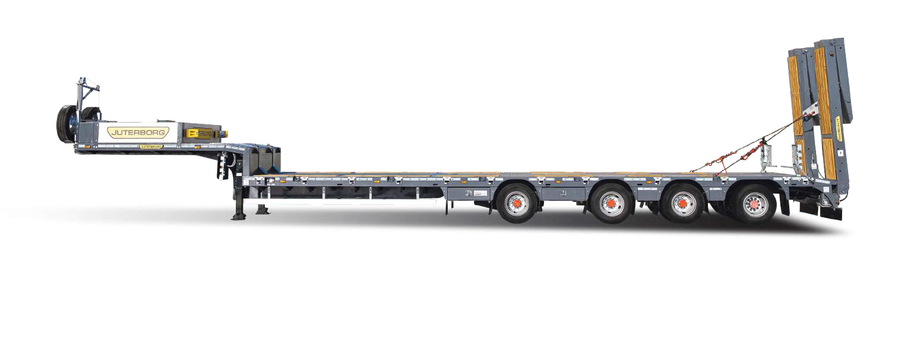
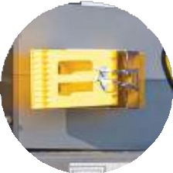
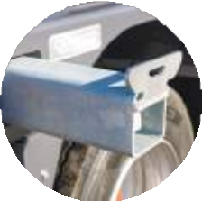
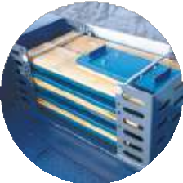
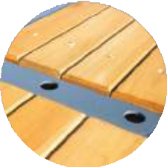
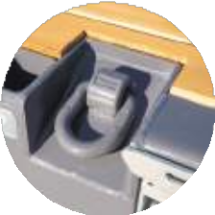
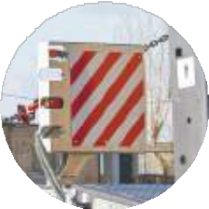
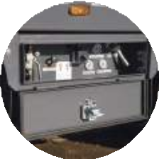
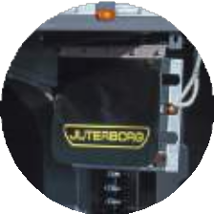
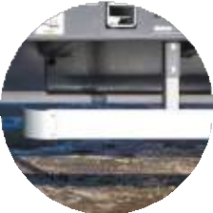
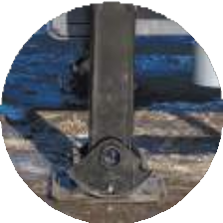
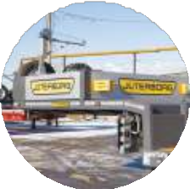
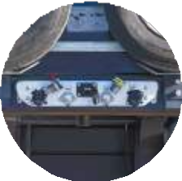
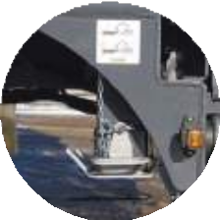
56 57

JTB-50

Низкорамный четырехосный полуприцеп с механическими трапами
Любой цвет по палитре RAL CLASSIC
Срок изготовления — 15 дней
Схема низкорамного четырехосного полуприцепа с механическими трапами

JTB-50

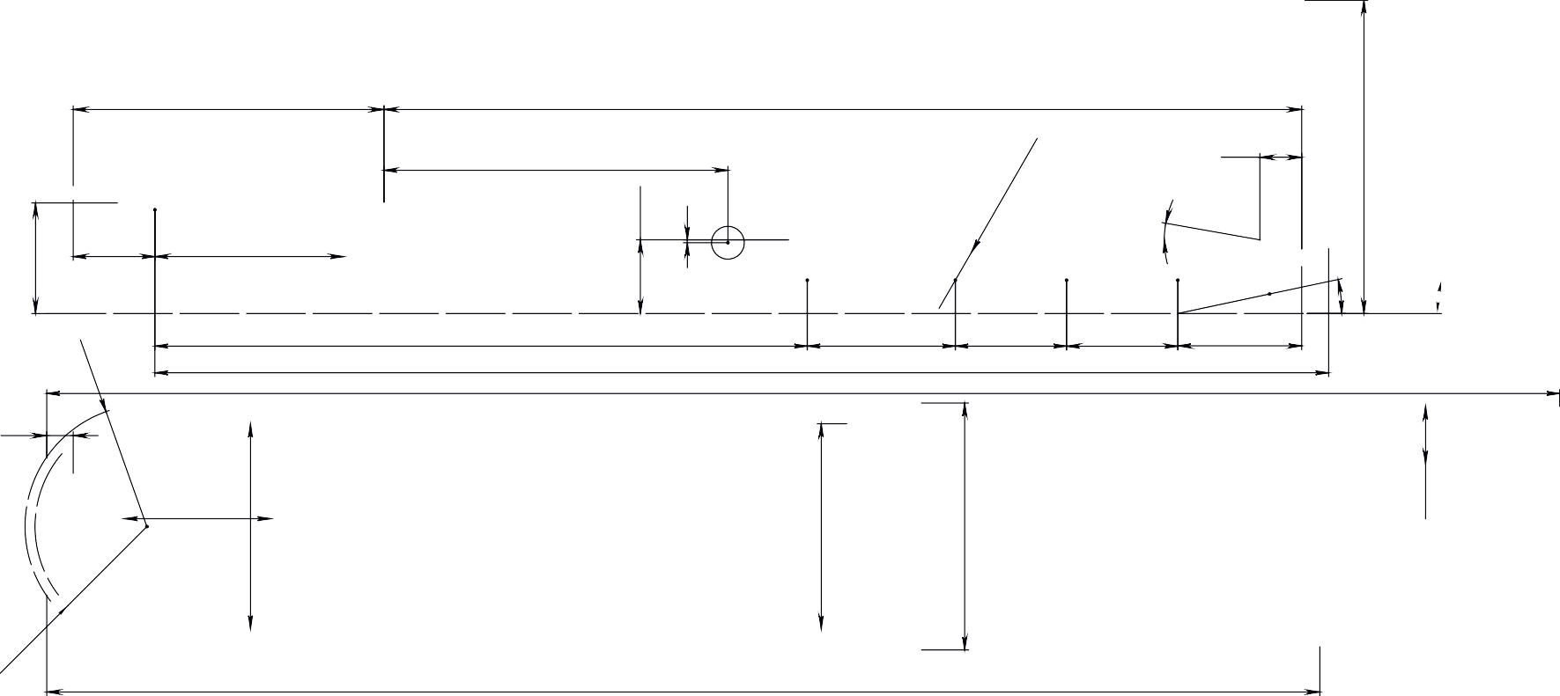
Четырехосный трал с механическими трапами идеально подходит для перевозки гусеничной и колесной техники, стандартных контейнеров, крупногабаритных грузов в таре и без. Угол въезда с данными трапами 14–15 градусов.

Механические трапы оснащены пружинным механизмом, что позволяет без труда осуществлять их подъем и опускание.

Плюсами механических односекционных трапов является то, что они обладают высокой прочностью из-за конструктивного отсутствия соединительных частей. Также их отличает надежность, простота при эксплуатации и ремонте, возможность экс- плуатации при любом температурном режиме, доступная цена.
Высота трапов в совокупности с высотой платформы составляет 3 840 мм, что укладывается в нормативный габарит 4 000 мм.
3800 11200

4205
900

500

1000 2306
1300
35
3830
235/75 R17,5

7975
R1491

14348
1810

18497 ìaõ
1360
1360
1516

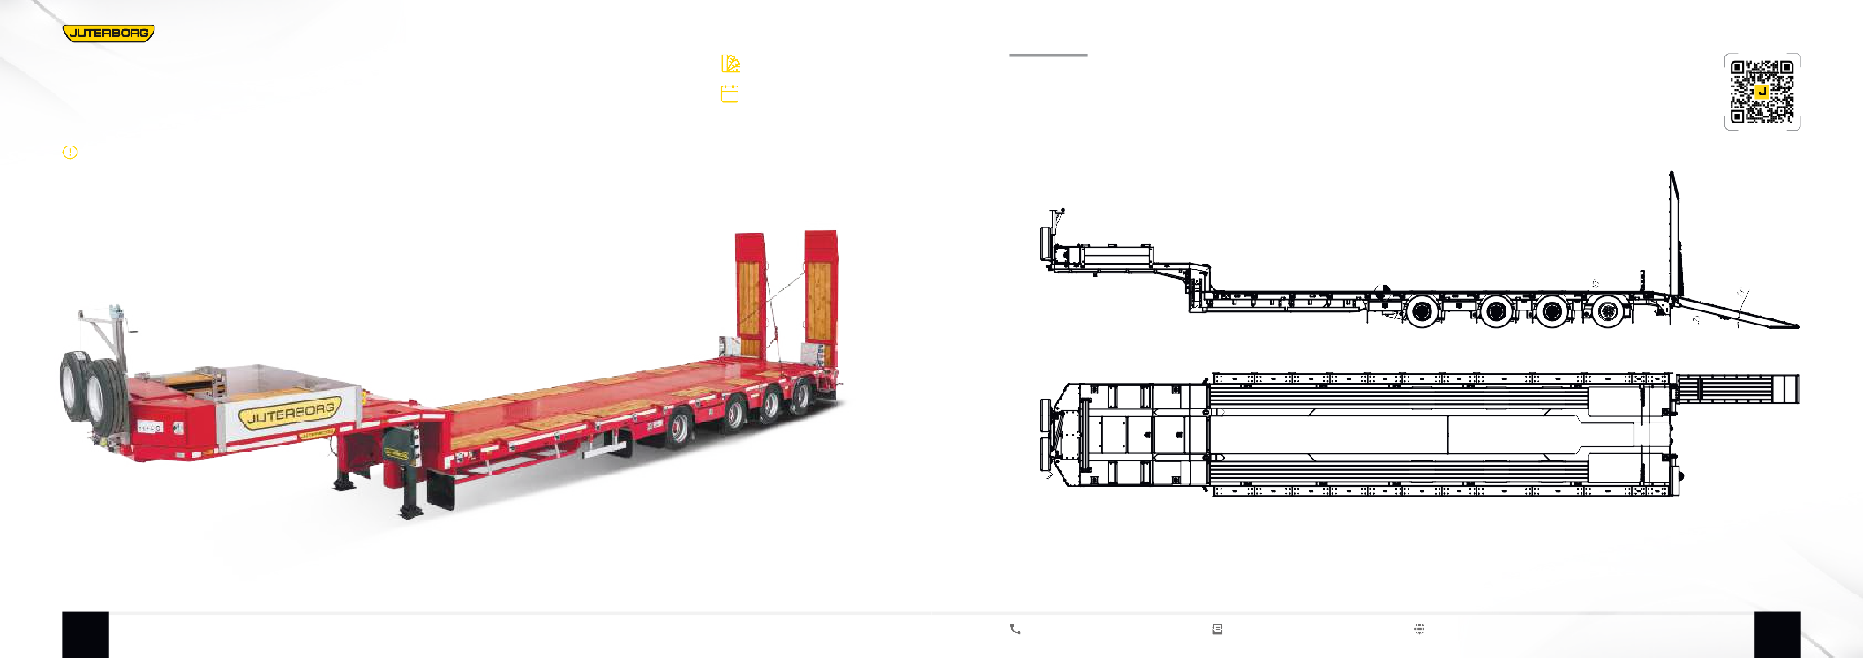
325

1750
2500
3000
700
ÿùèê
2450

15670
R1369
Грузоподъёмность (max) | 50 000 кг
Масса* | 12 500 кг
Нагрузки на оси | 44 000 кг
Нагрузка на ССУ | 18 500 кг
Погрузочная высота | 900 мм

* Масса указана без учета допоборудования
58 8 800 550 28 86 comtechnic@mail.ru buytral.ru 59

КОМПЛЕКТАЦИЯ JTB-50 ▸
 |  |  |  |  |  | Механические
Настил | Противооткатные | Комбинированный | Стаканы |  | Знаки «Крупногабаритный | трапы
на уширители | упоры | настил | под коники | Уширители | груз» со стробоскопами

с механическими трапами

Запасные колёса
Кран подъёма запасного колеса

Панель подключения

Гусёк
Опорное устройство
Боковая алюминиевая защита
Ящик управления полуприцепом
Увязочные петли
Дополнительная опорная лапа
Пружинный механизм

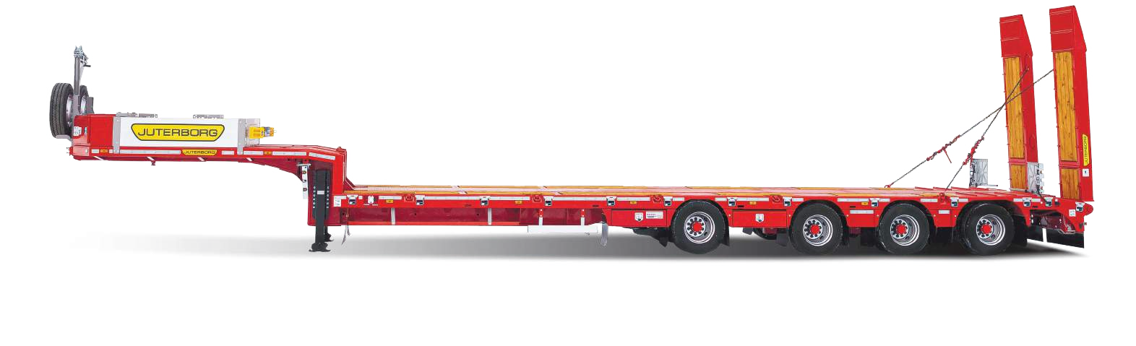
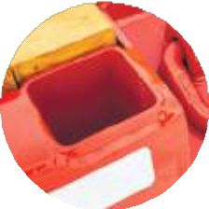
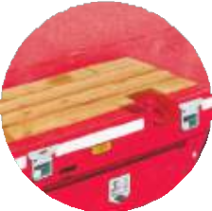
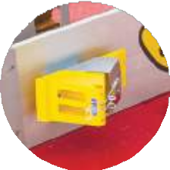
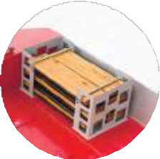
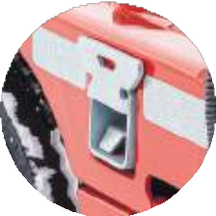
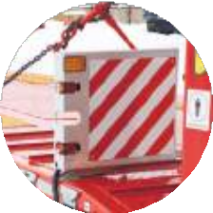
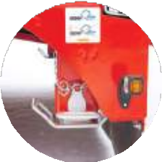
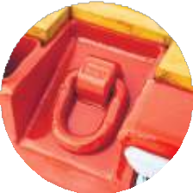
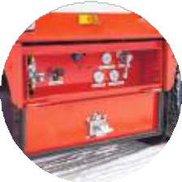
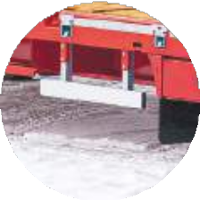
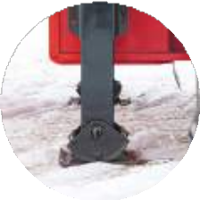
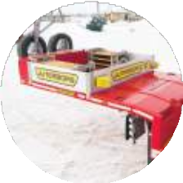
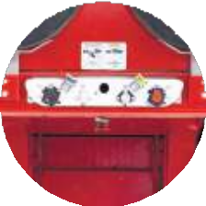
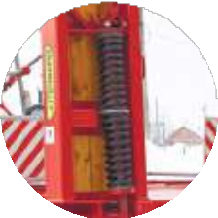
61
60

JTB-50 L

Низкорамный четырехосный раздвижной (телескопический) полуприцеп
Любой цвет по палитре RAL CLASSIC
Срок изготовления — 15 дней

Схема низкорамного четырехосного раздвижного полуприцепа JTB-50 L

Главным отличием телескопических тралов является возможность увеличить длину их платформы. Если нет такой необходи- мости, раздвижная платформа может быть собрана и раздвигаться только в случаях, когда стандартной длины недостаточно. Длина раздвижной платформы четырехосного полуприцепа JUTERBORG увеличивается на 7 000 мм и в раздвинутом положе- нии составляет 18 200 мм. Выдвижной уширитель увеличивает ширину рабочей платформы на 500 мм.
605
665

3715 18200
óБnèíåíèå 7õ1000=7000
438
196

9700

Раздвижной низкорамный четырехосный трал JUTERBORG идеально подходит для перевозки строительных и мостовых кон- струкций, сегментов трубопроводов, труб, строительных балок, металлоконструкций разной длины, леса и пиломатериалов, строительной и дорожной техники увеличенных габаритов (например, кранов со стрелой) и т.п.

1000
1300
900
10°
235/75 R17,5

2300
1000
500
500

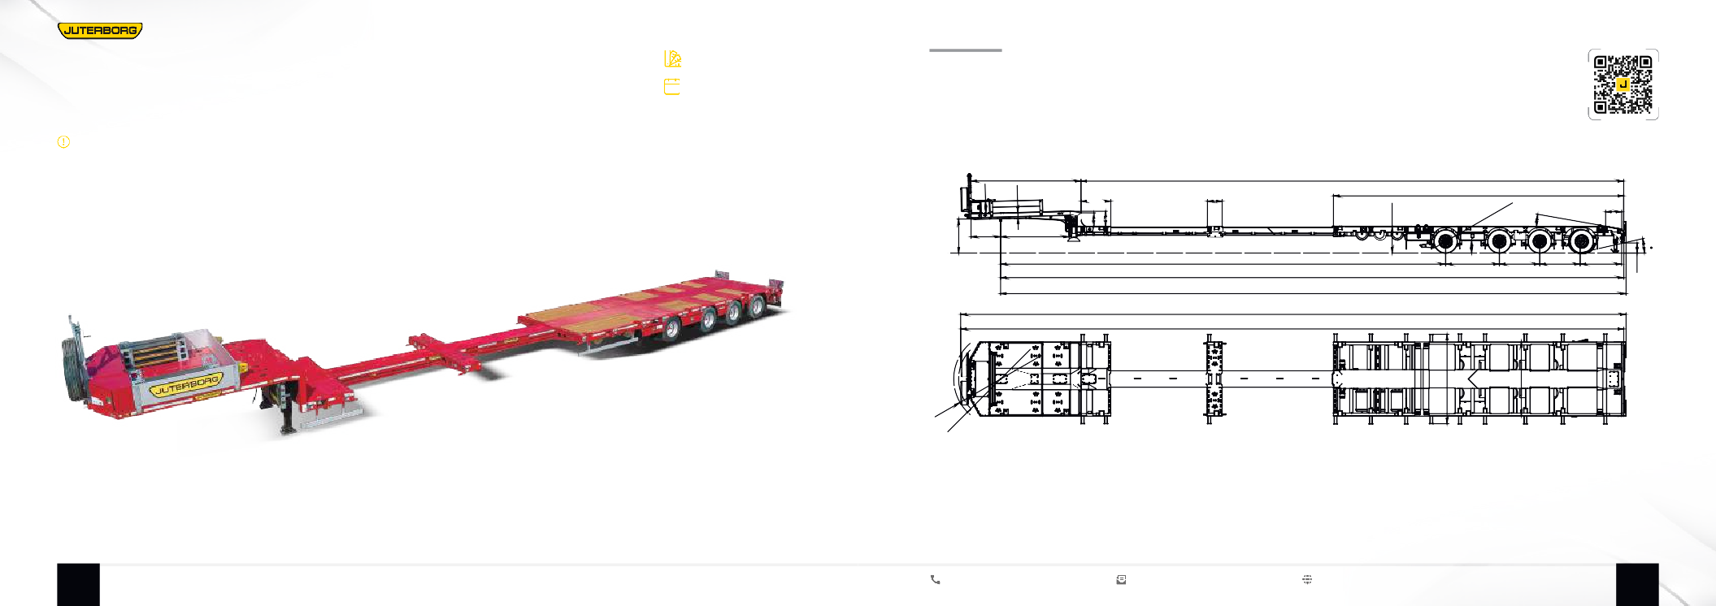
15000 1810 1360 1360 1400
14
425
340
21000
21075 ïî çíavó
22415
22345
3000
2500
R1415
R1580

Грузоподъёмность (max) | 50 000 кг
Масса* | 14 000 кг
Нагрузки на оси | 44 000 кг
Нагрузка на ССУ | 20 000 кг
Погрузочная высота | 900 мм
* Масса указана без учета допоборудования
62 8 800 550 28 86 comtechnic@mail.ru buytral.ru 63

КОМПЛЕКТАЦИЯ JTB-50 L ▸
Кран подъёма
Противооткатные упоры
Передвижной рабочий стол
Комбинированный настил
Знаки «Крупногабаритный груз» со стробоскопами
Съемный оцинкован- ный бампер

Запасные колёса
запасного колеса
Настил
на уширители

Панель подключения

Выдвижные знаки
«Крупногабаритный груз» со стробоскопами

Опорное устройство

Боковая защита алюминиевая

Шаг раздвижного механизма 0,5-0,7-1 м
по согласованию с заказчиком

Увязочные петли

Ящик управления полуприцепом

Уширители

Стаканы под коники

Дополнительная опорная лапа

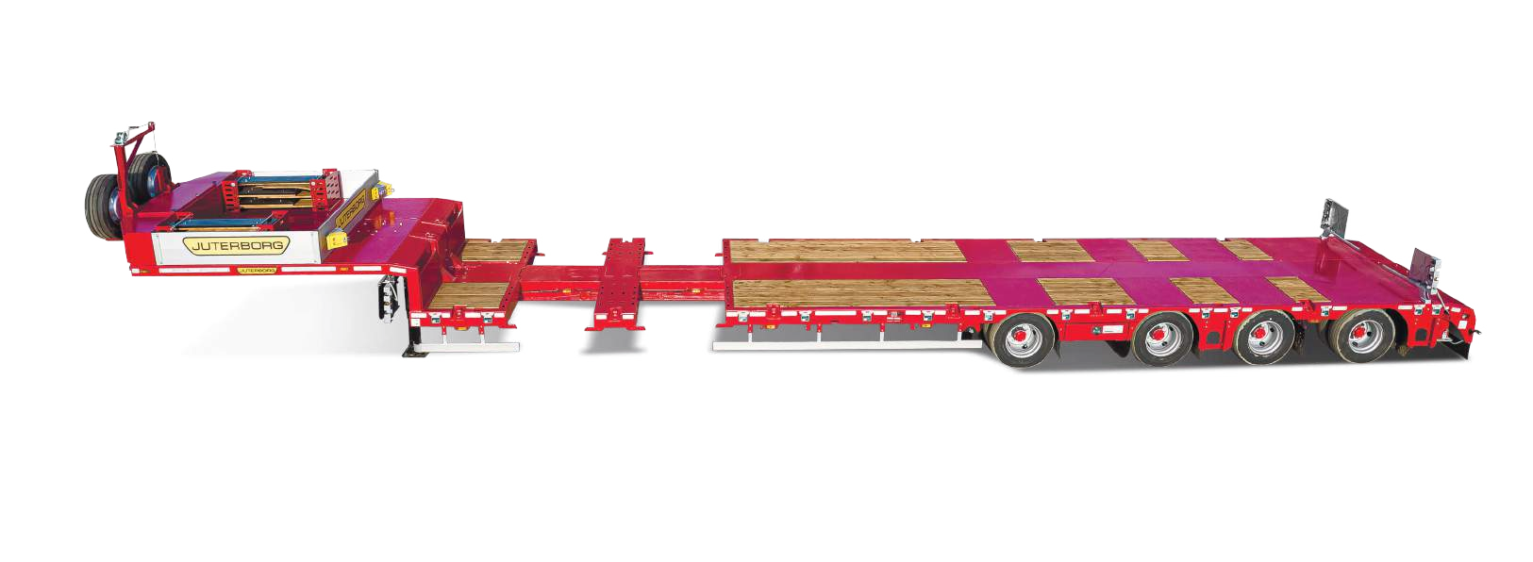
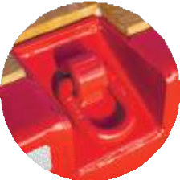
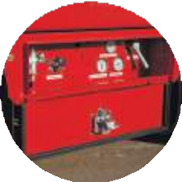
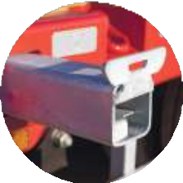
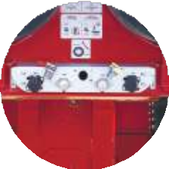
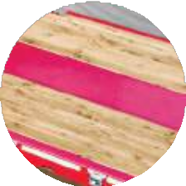
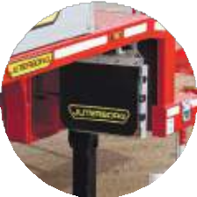
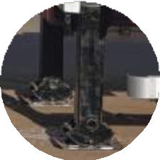
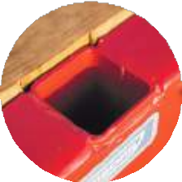
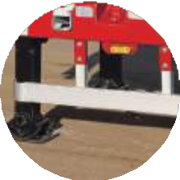
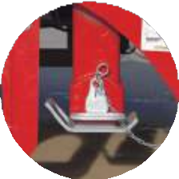
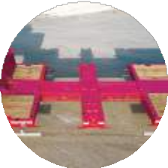
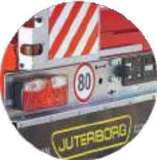
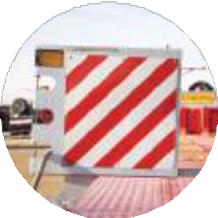
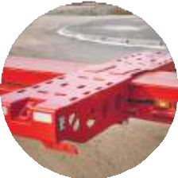
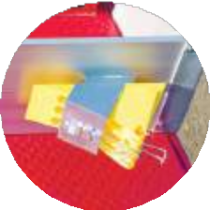
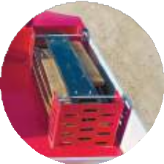
64 65

JTB-65
НИЗКОРАМНЫЙ ПЯТИОСНЫЙ ПОЛУПРИЦЕП ▸

JTB-65

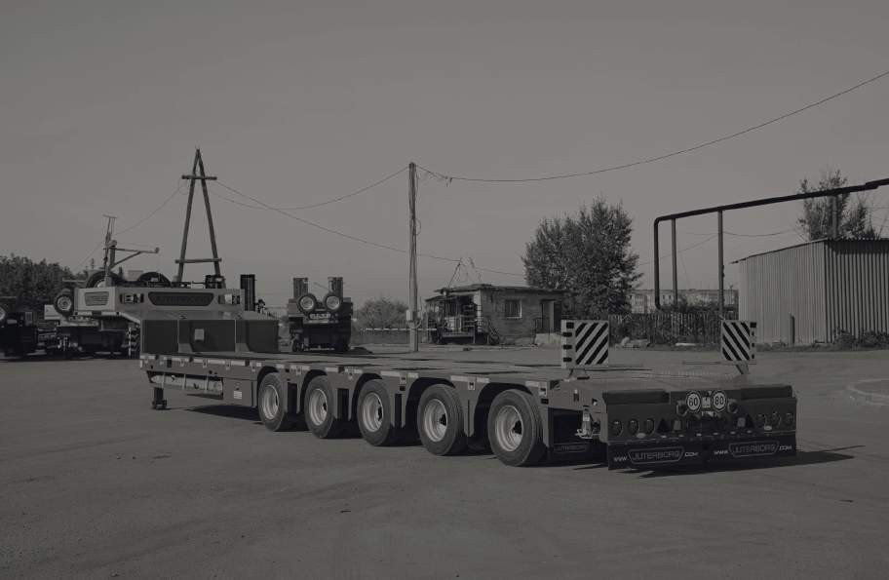




Пятиосные тралы JUTERBORG предназначены для транспортировки грузов большой тяжести. Дли-
Низкорамный
пятиосный
трал
грузоподъемностью 65 тонн — это инновационное
решение, которое открывает новые горизонты в сфере грузоперевозок, позволяя перевозить множество видов большегрузной техники.
ОСОБЕННОСТИ
на их грузовой платформы составляет 11 200 мм, плюс 500 мм длина скоса.

Имеются уширители платформы, незаменимые при перевозке грузов особо крупных габаритов, и выдвижные коники, которые также увеличивают разнообразие перевозок.

Ширина платформы составляет 2 500 мм, с раздвинутыми уширителями (по 250 мм с каждой сто- роны) — 3 000 мм.

Доски уширителя хранятся в цельнометаллических поддонах, расположенных в специальных корзинах, которые крепятся на гусаке.

Низкорамные пятиосные тралы JTB-65 по желанию клиента могут комплектоваться трапами:
- гидравлическими,
- механическими,
- приставными алюминиевыми,
- уголковыми аппарелями

Трал оснащен усиленным гусаком толщиной 360 мм, рассчи- танным на большую нагрузку.

Приставные алюминиевые трапы на пятиосном трале длиннее обычных и составляют 2 900 мм (обычные — 2 400 мм) и проч- нее: с более высокой грузоподъемностью.

Эти тралы имеют пониженную высоту погрузки и повышенную грузоподъемность. Длина их грузовой платформы составляет 11 200 мм, плюс 500 мм длина скоса.

67
8 800 550 28 86 comtechnic@mail.ru buytral.ru 67
66

JTB-65

Низкорамный пятиосный полуприцеп с приставными трапами
Любой цвет по палитре RAL CLASSIC
Срок изготовления — 15 дней

Схема низкорамного пятиосного полуприцепа с приставными трапами

Пятиосные тралы JUTERBORG являются незаменимым инструментом для большинства предприятий и организа- ций, связанных с транспортировкой крупногабаритного оборудования и материалов.

JTB-65

Длина их грузовой платформы составляет 11 200 мм, плюс 500 мм длина скоса. Трал оснащен усиленным гуса- ком толщиной 360 мм, рассчитанным на большую нагрузку.

Приставные алюминиевые трапы на пятиосном трале длиннее обычных и составляют 2 900 мм (обычные — 2 400 мм) и прочнее: с более высокой грузоподъемностью.
3800

950x10
11700
11200
500

2300
14528
1000
1350
810
62
910
860
235/75 R17.5

7511
1360
1360
1360
1360
1562
235

ßùèê
2450
2500
3000

1750
R1412
R1572

Грузоподъёмность (max) | 65 000 кг
Масса* | 15 000 кг
Нагрузки на оси | 60 000 кг
Нагрузка на ССУ | 20 000 кг
* Масса указана без учета допоборудования
В базовой комплектации есть все необходимое для рабо- ты. Если вы решили приобрести пятиосный трал производ- ства JUTERBORG, то будьте уверены — такому надежному и многофункциональному транспортному средству всегда и везде найдется применение, каким бы видом деятельности вы ни занимались.

15848

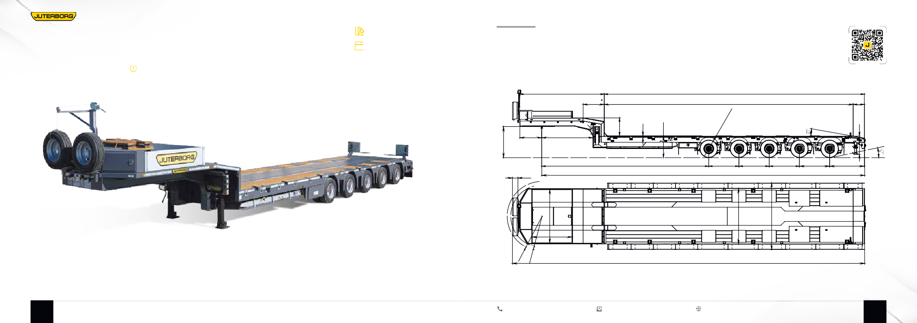
68 8 800 550 28 86 comtechnic@mail.ru buytral.ru 69

КОМПЛЕКТАЦИЯ JTB-65 ▸
Настил на уширители
Кран подъема запасного колеса

Противооткатные упоры

Увязочные петли

Уширители

Комбинированный настил

Увязочные петли

Зацепы под приставные трапы

Знаки
«Крупногабаритный груз» со стробоскопами

Запасные колеса

Съёмные борта

Стойки бортовые съемные

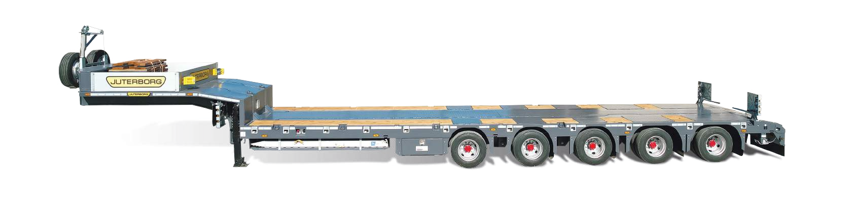
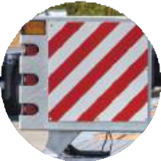
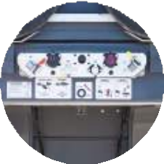
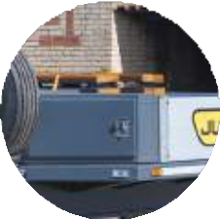
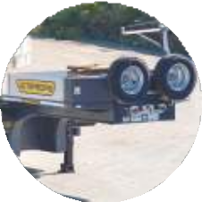
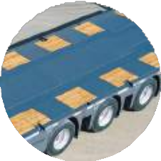
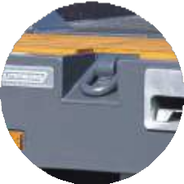
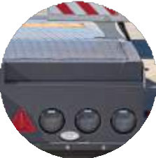
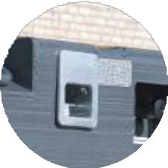
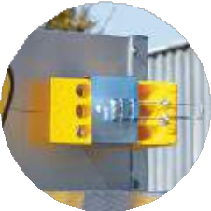
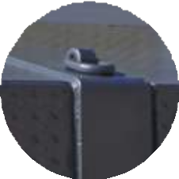
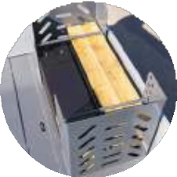

Сквозной Панель подключения инструментальный
ящик
70
Гусёк

Опорное | Приставные | Подъёмная | Стационарные | Декор | Поворотные оси | Дополнительная
устройство | алюминиевые трапы | ось | оси |  | (самоустанавливающиеся) | опорная лапа

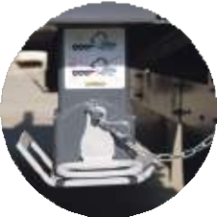
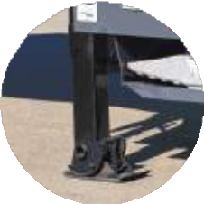
71

ИННОВАЦИОННЫЕ РЕШЕНИЯ ДЛЯ БИЗНЕСА ▸

СПЕЦТЕХНИКА В ЛИЗИНГ
Лизинг позволяет предприятию распреде- лить затраты на оплату в течение всего срока аренды, что способствует более гибкому пла- нированию финансовых ресурсов. Кроме того, лизинг спецтехники обеспечивает бизнесу оперативность и гибкость.
В случае, если появляется необходимость обновить или заменить оборудование, арен- датор может легко и быстро поменять его на новое без больших затрат.
Безопасность поставки, установки и тех- нического обслуживания оборудования также возлагается на лизингодателя, что приводит к снижению операционных рисков для бизнеса.
Следует также отметить, что лизинг спец- техники позволяет бизнесу сосредоточиться на своей основной деятельности, не отвлека- ясь на рутинные операции по управлению обо- рудованием. Вместо этого, предприниматель может полностью сосредоточиться на разви- тии своего бизнеса и повышении его конкурен- тоспособности.
Таким образом, лизинг является эффектив- ным инструментом для предприятий, позволя- ющим бизнесу получить доступ к современной специализированной технике, минимизиро- вать финансовые риски и обеспечить гибкость в планировании бизнес-процессов.
В итоге, лизинг спецтехники становится бесценным ресурсом для повышения эффек- тивности и успеха предприятия в современных реалиях.

Наша компания предлагает выгодные условия по лизингу полуприцепов. Мы упростили процесс оформления до максимальной степени, чтобы наши клиенты могли быстро и без лишней бюрократии получить нужное оборудование.
“

ТРИ ПРОСТЫХ ШАГА ДЛЯ ПОЛУЧЕНИЯ ПОЛУПРИЦЕПА В ЛИЗИНГ ▸

Лизинг — это альтернативный способ финансирования приобретения необходимой
01 02 03

спецтехники. За счет использования
лизинговых услуг компании имеют возможность получить доступ к качественной новой технике

Заявка Одобрение и оплата
Выдача полуприцепа

без необходимости ее полной оплаты в момент покупки.
Заполните простую форму заявки
Наш менеджер свяжется с вами,
запросит и поможет подготовить документы, вы внесёте аванс.
Получите ваш полуприцеп и нач-
ните зарабатывать!

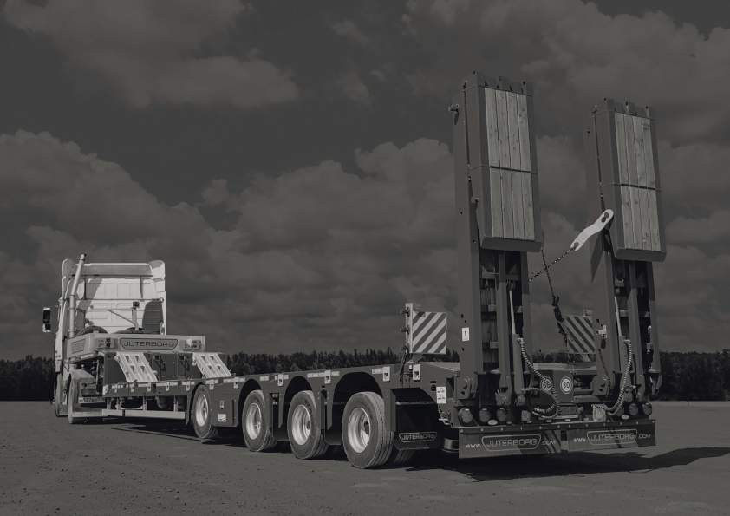




73
72

“

Мы понимаем, как важно надежное функционирование ваших полу- прицепов, и поэтому предлагаем вам широкий ассортимент запчастей высокого качества. Наша команда профессионалов тщательно отбира- ет поставщиков, чтобы у вас был доступ к самым надежным и проверен- ным запчастям.
Независимо от того, какие запчасти вам нужны — от основных ком- понентов до малых деталей — «Ютерборг–сервис» готов удовлетво- рить ваши потребности.
Не ставьте свой бизнес на паузу — обратитесь в «Ютерборг–сер- вис», мы станем надежным партнером для вашего бизнеса и поможем вам продолжить свое развитие без лишних помех.
74


Телефон «Ютерборг–сервис» — 8 800 444 30 74

ГАРАНТИЙНЫЙ РЕМОНТ

И ОБСЛУЖИВАНИЕ ПОЛУПРИЦЕПОВ
ЮТЕРБОРГ–СЕРВИС ▸
Своевременная быстрая поставка запчастей очень важна
для бизнеса. Когда дело касается запчастей для прицепов и полуприцепов, нет лучшего варианта, чем обратиться к экспертам в этой области — компании «Ютерборг-сервис», которая обеспечит своевременную и быструю поставку, чтобы вы могли продолжать развивать свой бизнес без простоев.

Основная наша цель — обеспечить ваш бизнес непрерывной работой. Мы полностью осознаем, что время — самый ценный ресурс, и поэтому гарантируем доставку запчастей в кратчайшие сроки. Благодаря нашим оперативным поставкам вы сможете минимизировать простои вашего оборудования и максимально эффективно использовать свои ресурсы.
Наша компания предоставляет качественные услуги по гарантийно- му ремонту и обслуживанию полуприцепов JUTERBORG. Мы обладаем обширным опытом и профессиональным подходом к каждому проекту, что делает нас надежным партнером для владельцев полуприцепов.

Техническое обслуживание и ремонт полуприцепов осуществляется в сервисных центрах по всей стране. Мы сотрудничаем с квалифициро- ванными специалистами.

Гарантийный срок обслуживания полуприцепов JUTERBORG со- ставляет 1 год, что гарантирует надежность и безопасность нашего продукта.
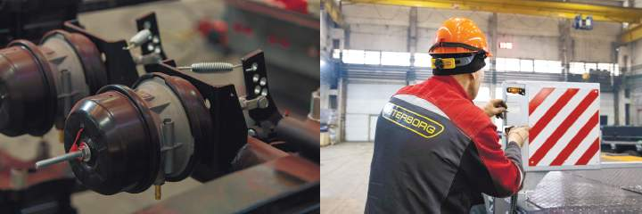

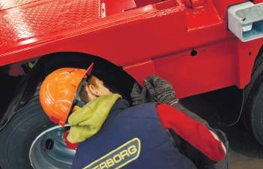

В процессе ремонта мы используем только оригинальные запчасти, чтобы гарантировать долговечность и надежность обслуживания.

Мы также предлагаем полное обслуживание полуприцепов после га- рантийного ремонта. В рамках обслуживания мы производим не только технический осмотр и диагностику, но и предотвращаем любые воз- можные поломки, проводя профилактику и замену изношенных дета- лей. Наша команда сделает все, чтобы ваш полуприцеп работал наи- лучшим образом и служил вам долго и безопасно.

Мы гордимся нашей репутацией в сфере обслуживания полупри- цепов и всегда стремимся превзойти ожидания наших клиентов.

75

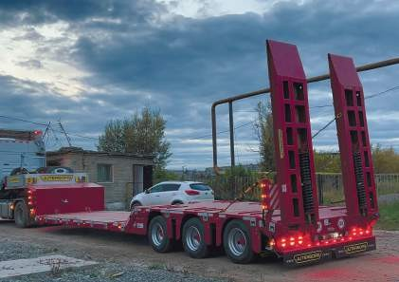
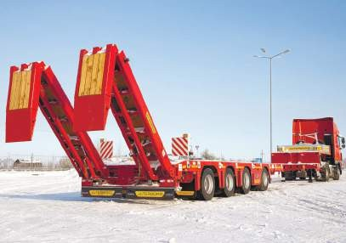
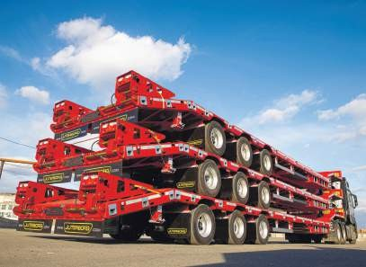
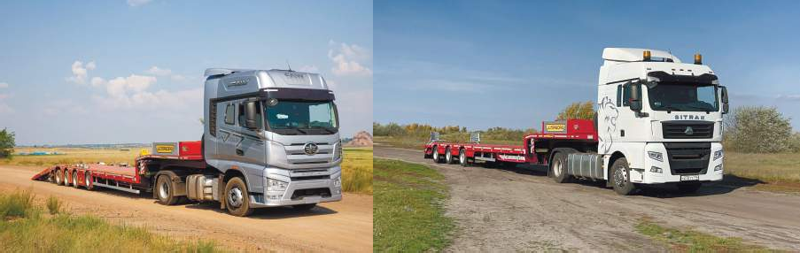
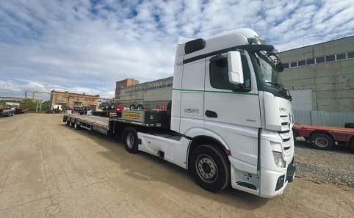
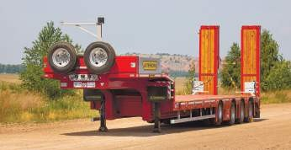

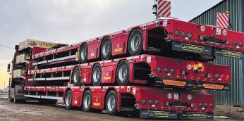
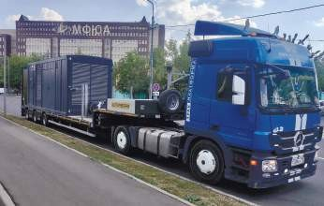
ФОТОГАЛЕРЕЯ

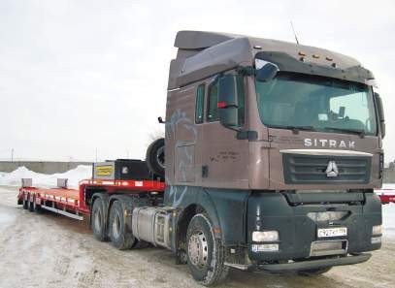
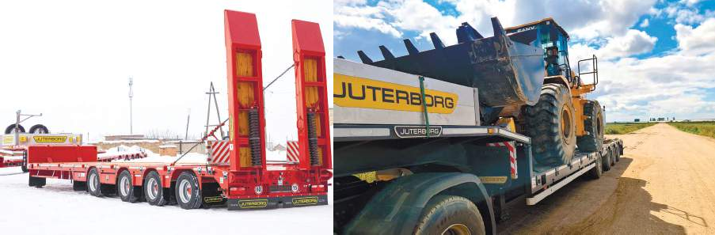
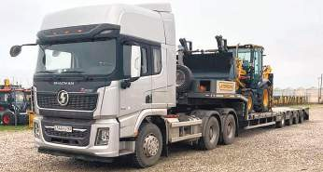
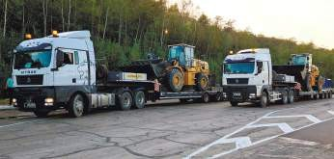
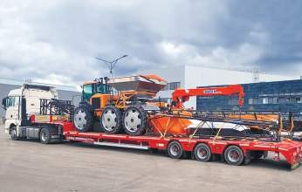
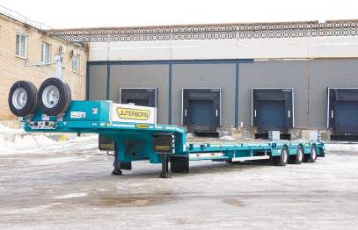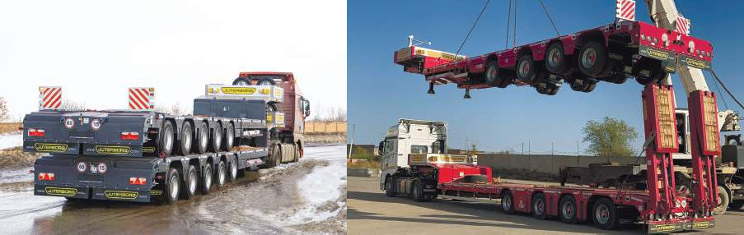

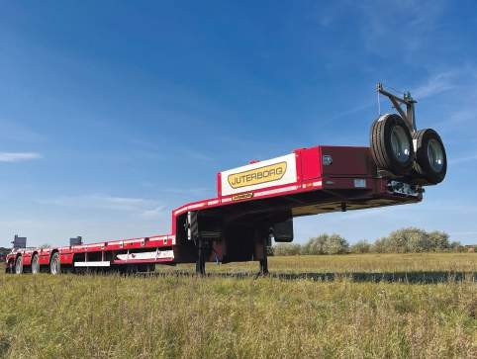
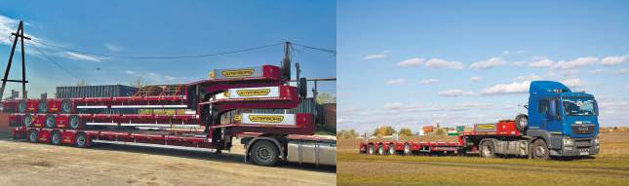
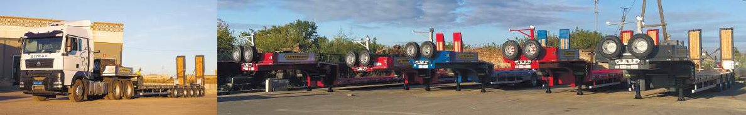
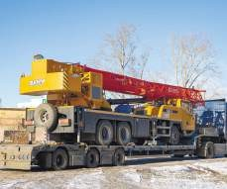
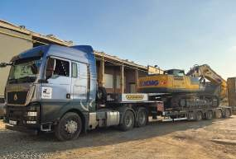
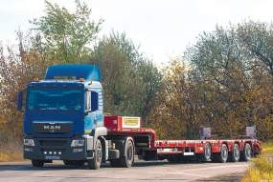
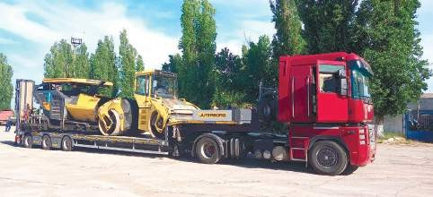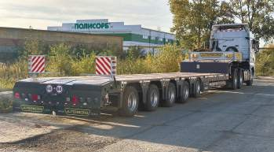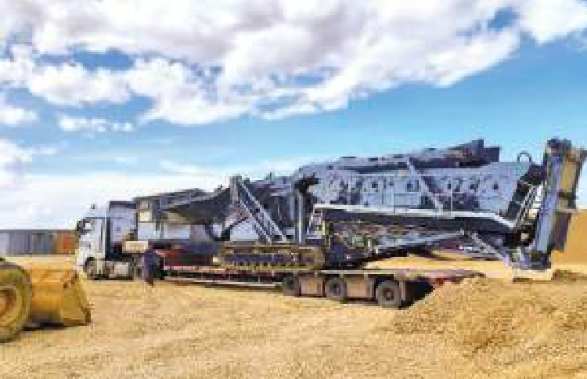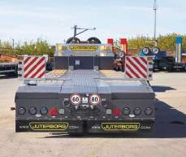

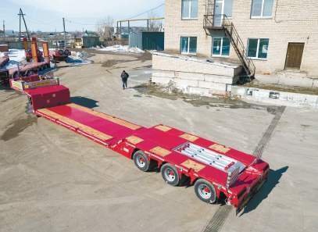
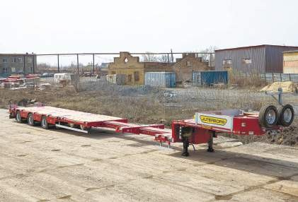
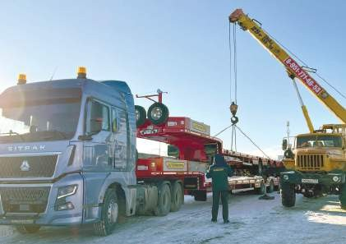
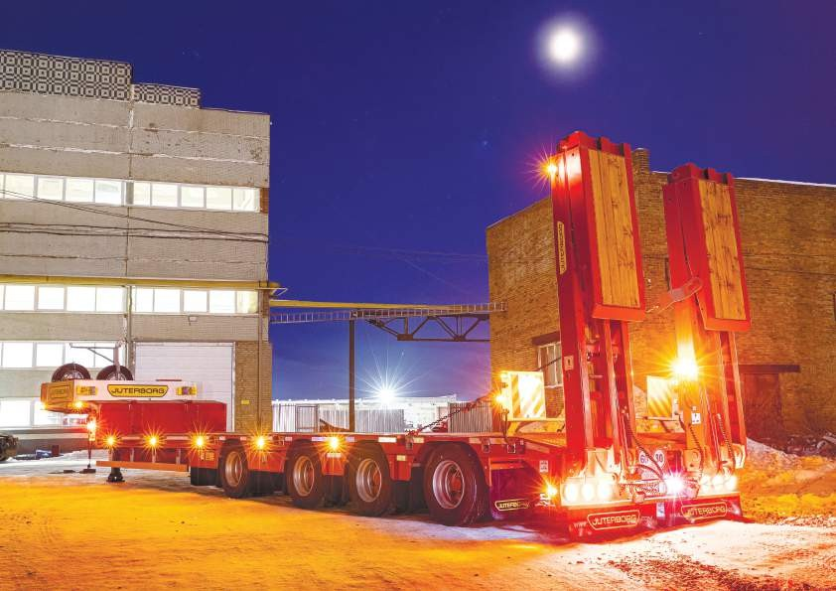
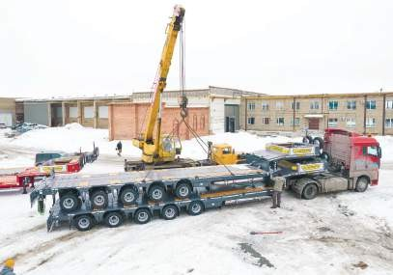


®

НАДЕЖНОСТЬ, БЕЗОПАСНОСТЬ, КАЧЕСТВО

КОНТАКТЫ ▸

 8 800 550 2886  buytral.ru
 628401, г. Сургут, ул. Трудовая, 3/1, офис 1
ООО «Комерческая  техника»
пн–пт 9:00 – 18:00
comtechnic@mail.ru  +7 922 702 06 00

